Vòng 1
Bài 1: Sắp xếp
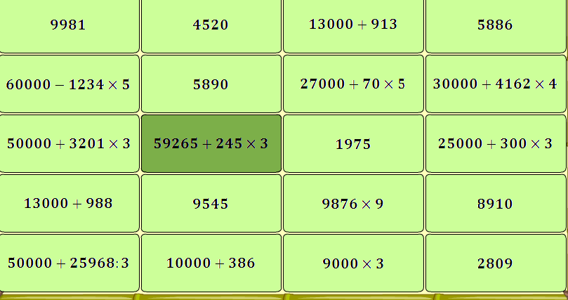

Bài 2:
Câu 1:
Câu 2:
Câu 3:
Câu 4:
Câu 5: Giá trị của trong biểu thức là
Câu 6: Tính diện tích hình vuông có chu vi bằng 36cm.
Diện tích hình vuông có chu vi 36cm là
Câu 7:Nếu thì giá trị của biểu thức là
Câu 8: Tính giá trị của biểu thức: với
Câu 9: Chu vi hình vuông có diện tích là là cm.
Câu 10: Một hình chữ nhật có chiều dài 24cm, chu vi hình chữ nhật bằng 64cm. Tính diện tích hình vuông có cạnh bằng chiều rộng hình chữ nhật.
Câu 1:
Câu 2: Khi viết số 5 vào bên trái một số có 3 chữ số thì số mới hơn số cũ bao nhiêu đơn vị?
Trả lời: Khi viết số 5 vào bên trái một số có 3 chữ số thì số mới hơn số cũ đơn vị.
Câu 3:
Câu 4:
Câu 5: Tính giá trị của biểu thức: biết
Câu 6: Tính giá trị của biểu thức: với .
Câu 8: Kết quả của dãy tính: có tận cùng là chữ số nào?
Câu 9: Ngày thứ nhất cửa hàng bán được 5678 lít dầu, ngày thứ hai bán được số dầu bằng số dầu ngày thứ nhất. Hỏi cả hai ngày cửa hàng bán được bao nhiêu lít dầu?
Câu 10: Tìm số có 3 chữ số biết tổng các chữ số bằng 26 và khi đổi chỗ chữ số hàng trăm và chữ số hàng đơn vị thì số đó không đổi.
Trả lời:
Số cần tìm là......

Bài 3:
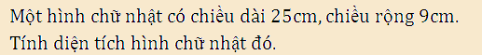
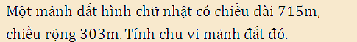
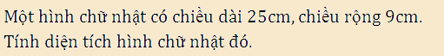
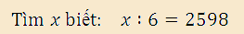
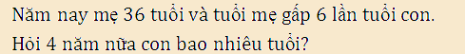
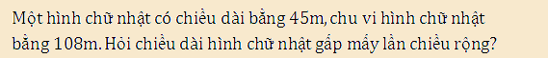
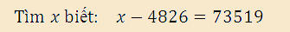
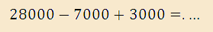

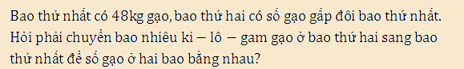

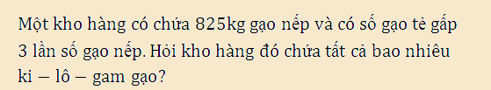
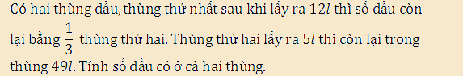
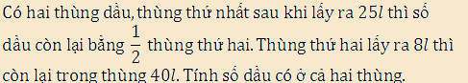
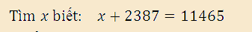

Vòng 2:
Bài 1: ghép cặp
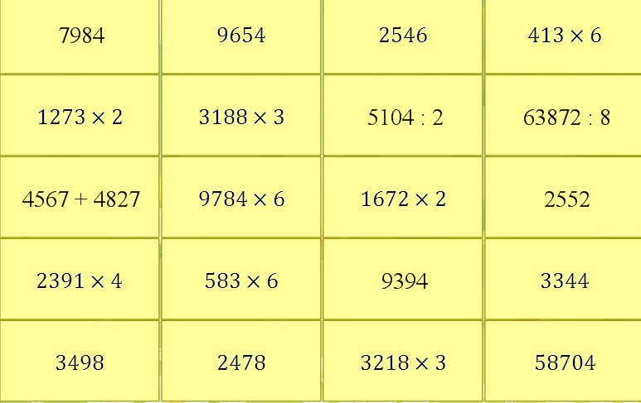
Bài 2:
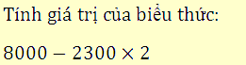
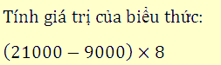
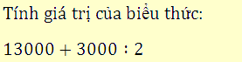
……..
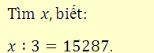
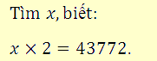
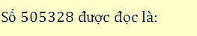………………………………………………………………………………………………………………………………………….
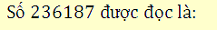…………………………………………………………………………………………………………………………………………..
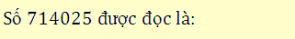………………………………………………………………………………………………………………………………….
……………………..

Câu 1: Số bé nhất có sáu chữ số là số nào?
Trả lời: Số bé nhất có sáu chữ số là .
Câu 2: Số gồm 4 trăm nghìn, 9 trăm, 2 chục và 8 đơn vị được viết là
Câu 3: Nếu thì giá trị của biểu thức bằng
Câu 4: Giá trị của biểu thức với là
Câu 5:
Số bảy trăm sáu mươi lăm nghìn hai trăm ba mươi tư được viết là
Câu 6:
Số một trăm tám mươi mốt nghìn năm trăm bảy mươi lăm được viết là
Câu 7:
Số một trăm ba mươi lăm nghìn hai trăm bốn mươi tám được viết là
Câu 8:
Số nhỏ nhất có năm chữ số khác nhau là số nào?
Số nhỏ nhất có năm chữ số khác nhau là
Câu 9:
Cho biết chữ số thuộc hàng chục của số 914635 là chữ số nào?
Chữ số thuộc hàng chục của số 914635 là
Câu 10:
Cho biết chữ số thuộc hàng nghìn của số 104237 là chữ số nào?
Chữ số thuộc hàng nghìn của số 104237 là
Câu 1:
Giá trị của biểu thức với là
Câu 2:
Nếu thì giá trị của biểu thức bằng
Câu 3:
Số gồm 8 trăm nghìn, 8 nghìn và 4 đơn vị được viết là
Câu 4:
Số gồm 4 trăm nghìn, 9 trăm, 2 chục và 8 đơn vị được viết là
Câu 5:
Số hai trăm chín mươi hai nghìn ba trăm sáu mươi lăm được viết là
Câu 6:
Số bốn trăm ba mươi sáu nghìn năm trăm bảy mươi hai được viết là
Câu 7:
Số một trăm ba mươi lăm nghìn hai trăm bốn mươi tám được viết là
Câu 8:
Cho biết chữ số thuộc hàng nghìn của số 104237 là chữ số nào?
Trả lời:
Chữ số thuộc hàng nghìn của số 104237 là
Câu 9:
Tìm số lớn nhất có sáu chữ số khác nhau.
Trả lời:
Số lớn nhất có sáu chữ số khác nhau là .
Câu 10:
Cho biết chữ số thuộc hàng đơn vị của số 305128 là chữ số nào?
Trả lời:
Chữ số thuộc hàng đơn vị của số 305128 là

Vòng 3:
Bài 1:
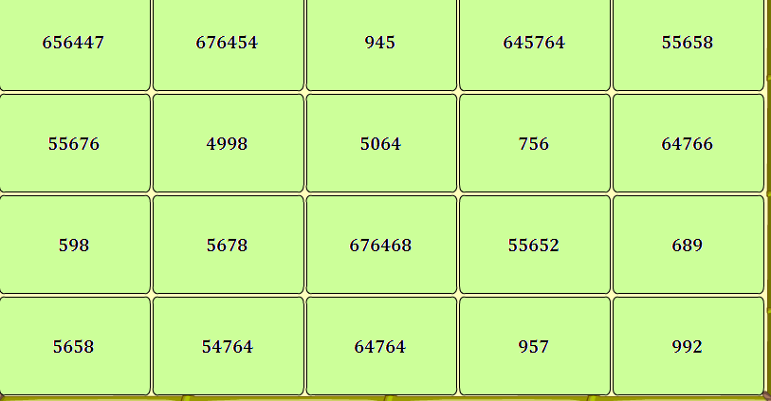

Bài 2:
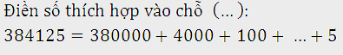

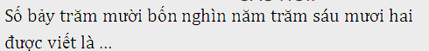

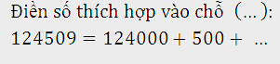

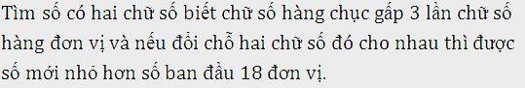

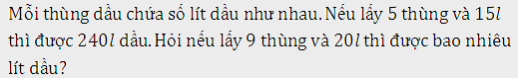
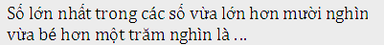
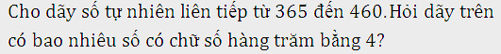
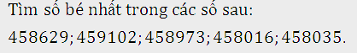
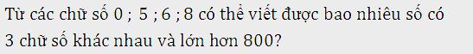
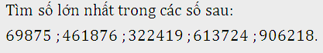
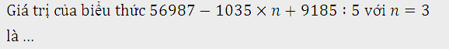

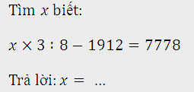
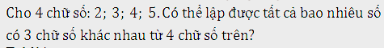

Bài 3:
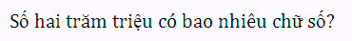…………………………………
………………
………………
………
………………………….
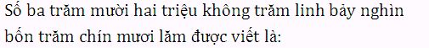………………
…………………………….

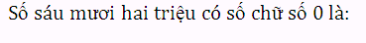……………………………….
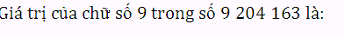………………………………
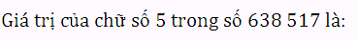………………………………….

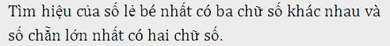

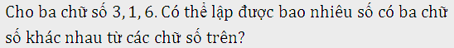

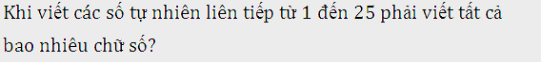

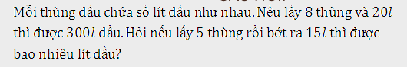

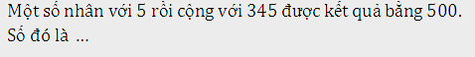

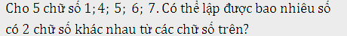

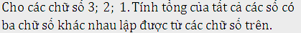

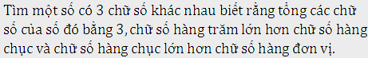

…………

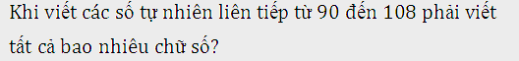

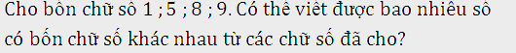

Vòng 4:
Bài 1:
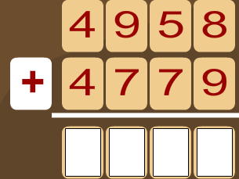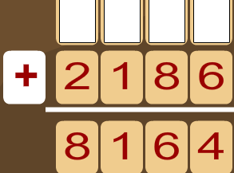

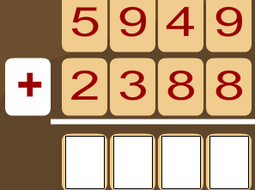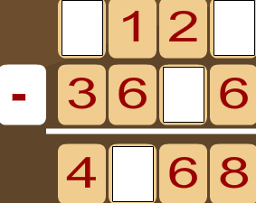

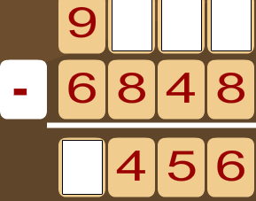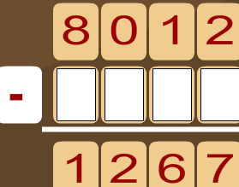

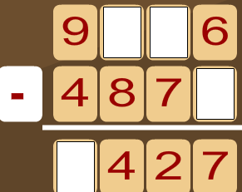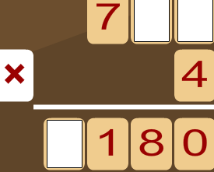

Câu 9:Có ba đội sản xuất nhận phân bón ở một kho về chăm sóc cây trồng, ba đội nhận phân ở kho số lần bằng nhau. Mỗi lần đội I nhận 2000 kg, đội II nhận 30 tạ, đội III nhận 4 tấn. Cả ba đội đã nhận ở kho tất cả 36 tấn phân bón. Tính số tấn phân bón đội I đã nhận.
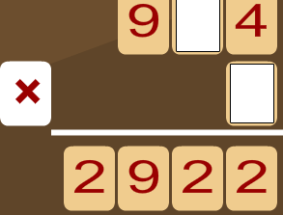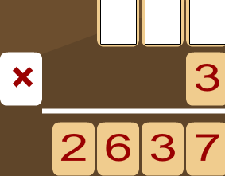

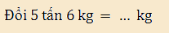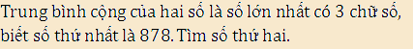
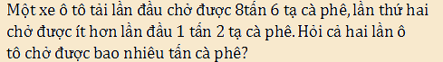
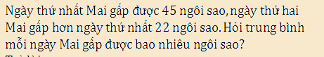
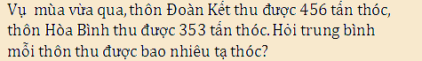
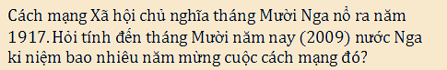
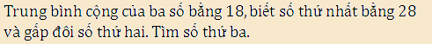
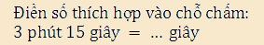
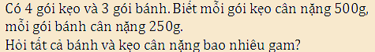
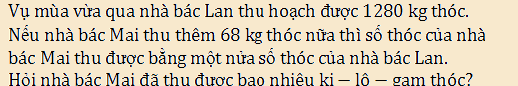

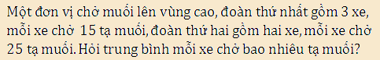
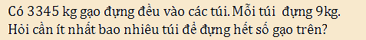
BÀI THI SỐ
Hãy điền số thích hợp vào chỗ .... nhé !
Câu 1:
Câu 2:
Câu 3:8 năm 9 tháng = tháng.
Câu 4:Số các số có ba chữ số lớn hơn 700 là
Câu 5: tạ = kg
Câu 6:6 tạ + 15 yến = kg.
Câu 7:Lớp 4A có 19 học sinh giỏi, như vậy lớp 4A có số học sinh giỏi nhiều hơn lớp 4B 2 bạn và kém lớp 4C 2 bạn. Hỏi trung bình mỗi lớp có bao nhiêu học sinh giỏi?
Trả lời: Trung bình mỗi lớp có học sinh giỏi.
Câu 8: Trung bình cộng của hai số lẻ liên tiếp bằng số chẵn lớn nhất có 2 chữ số. Số lớn là
Câu 9:
Một đội gồm 3 bạn Tuấn, Minh và Trung tham gia cuộc thi chạy, Tuấn chạy hết 2 phút 12 giây, Minh chạy hết 2 phút 39 giây, Trung chạy hết 2 phút 24 giây. Tính thời gian trung bình mỗi bạn đã chạy.
Hãy điền dấu >; < ; = vào chỗ ... cho thích hợp nhé !
Câu 10:
1 phút 10 giây 100 giây.
Câu 1:
Con ngỗng cân nặng 6kg, con gà cân nặng 3kg 5hg, con vịt cân nặng 2kg 5hg. Hỏi trung bình mỗi con cân nặng bao nhiêu ki-lô-gam?
Câu 4:Số các số có hai chữ số lớn hơn 25 là
Câu 5: tạ = kg
Câu 6:6 tấn 5kg = kg.
Câu 7:Con voi cân nặng 2 tấn 7 tạ. Con bò nhẹ hơn con voi 25 tạ. Hỏi con voi và con bò cân nặng tất cả bao nhiêu tạ?
Câu 9:Có ba đội sản xuất nhận phân bón ở một kho về chăm sóc cây trồng, ba đội nhận phân ở kho số lần bằng nhau. Mỗi lần đội I nhận 2000 kg, đội II nhận 30 tạ, đội III nhận 4 tấn. Cả ba đội đã nhận ở kho tất cả 36 tấn phân bón. Tính số tấn phân bón đội I đã nhận.

Vòng 5:
Bài 1: Khỉ con thông thái
15 phút |  | 8 ngày 5 giờ
90 giây |  | 1 giờ 6 phút
25 năm |  | ¼ giờ
32 tháng |  | 3 giờ 45 phút
415 phút |  | 3 ngày 3 giờ
72 phút |  | 1 giờ 12 phút
225 phút |  | 6 giờ 55 phút
75 giờ |  | 2 năm 8 tháng
197 giờ |  | 1 phút 30 giây
66 phút |  | ¼ thế kỉ
Bài 2: vượt chướng ngại vật
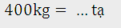
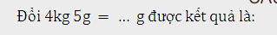
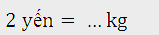
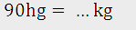
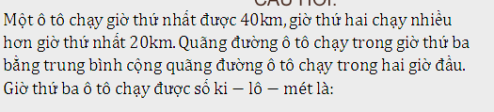
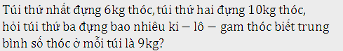
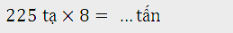
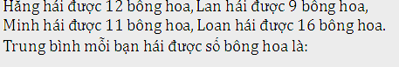
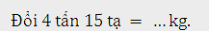
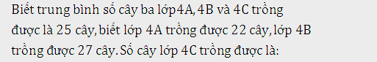
Bài 3; cóc vàng tài ba
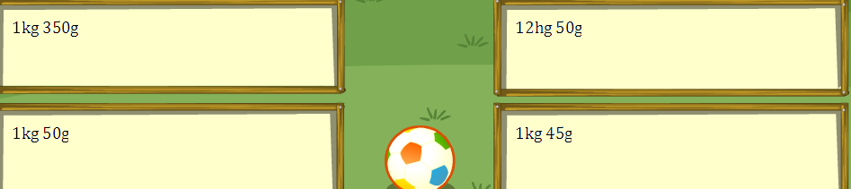
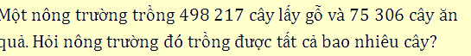
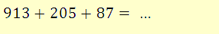
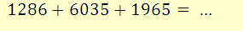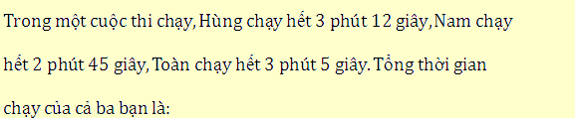

Vòng 6
Bài 3:

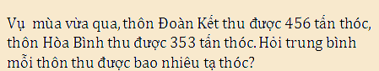

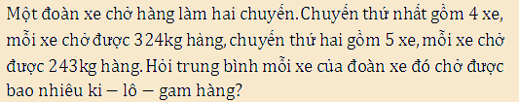
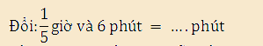
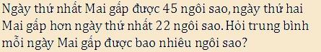

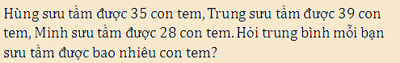

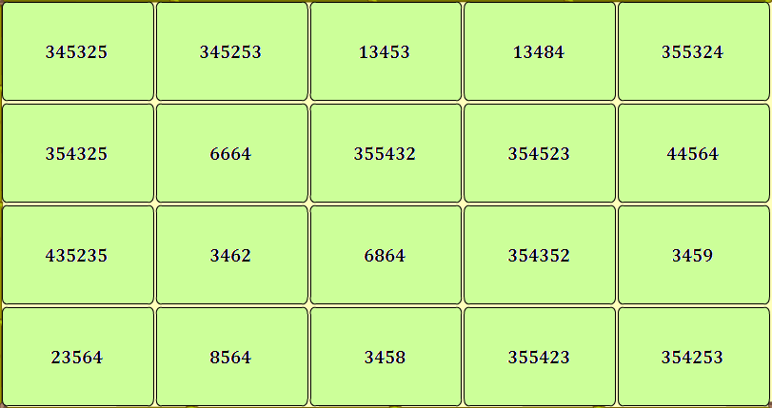

Tính: 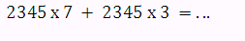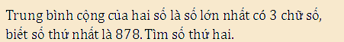
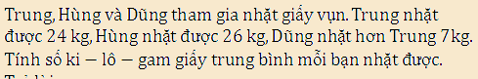
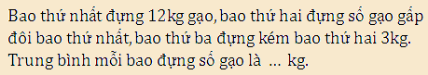
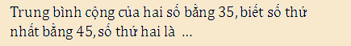
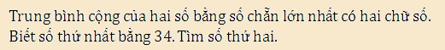
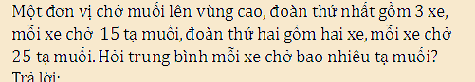

Vòng 7:
Bài 1: Khỉ con thông minh:
6 tạ 5 kg |  | 1020kg
60 yến 5hg |  | 605kg
4 yến 3 kg |  | 43 kg
3 tấn 4 yến |  | 705 kg
3 tấn 4 tạ |  | 43 tạ
4 tấn 3 tạ |  | 6005hg
3 tấn 4 kg |  | 506 yến
7 tạ 5kg |  | 3004 kg
5 tấn 6 yến |  | 304 yến
1 tấn 2 yến |  | 340 yến

Bài 2: Ô tô
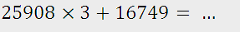
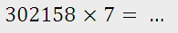
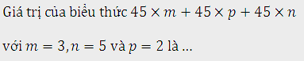
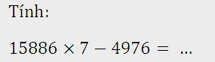
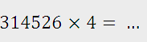
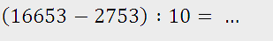
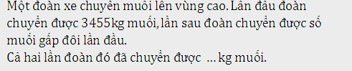

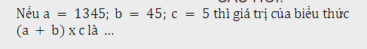
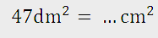
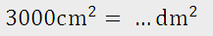
BÀI THI SỐ
Câu 1: 305 x 1000 =
Câu 2: 201000 : 1000 =
Câu 3: 9kg = dag
Câu 4: 2009 x 100 =
Câu 5: 40500 : 100 =
Câu 6: 150000g = kg
Câu 7: 2000hg = yến
Câu 8: Bác Loan mua về 10 bao gạo. Mỗi bao gạo nặng 25kg.
Số gạo bác Loan mua tất cả là kg.
Câu 9: Tổng hai số là 568. Tìm số lớn biết rằng khi xoá chữ số 4 ở hàng trăm của số lớn thì ta được số bé.
Trả lời: Số lớn là
Câu 10: Tổng của hai số bằng 390; số bé là số có 2 chữ số và biết nếu viết thêm chữ số 3 vào trước số bé ta được số lớn. Tìm số lớn.
Trả lời: Số lớn là
Câu 1: 102000 : 100 =
Câu 2: 9kg = dag
Câu 3: 20080 : 10 =
Câu 4: 27 x100 =
Câu 5: 125 x 10 =
Câu 6: 150000g = kg
Câu 7: Một hình chữ nhật có chiều dài gấp đôi chiều rộng, biết chiều rộng hình chữ nhật là 9m. Diện tích hình chữ nhật đó là .
Câu 9: Một mảnh vườn hình vuông có chu vi bằng 4000dm. Diện tích của mảnh vườn là
Câu 1: 9000 : 100 =
Câu 2: 30600 : 100 =
Câu 3: 40500 : 100 =
Câu 4: 2080 : 10 =
Câu 5: 215 x 100 =
Câu 6: Hai đoàn xe chở gạo lên vùng cao. Đoàn thứ nhất có 8 xe, mỗi xe chở 25 tạ gạo. Đoàn xe thứ hai có 10 xe, mỗi xe chở 35 tạ gạo. Hỏi cả hai đoàn chở được tất cả bao nhiêu tấn gạo?
Câu 7: Khán đài A có 24 hàng ghế, mỗi hàng có 10 chỗ ngồi. Khán đài B có 28 hàng ghế, mỗi hàng ghế có 5 chỗ ngồi. Tổng số chỗ ngồi của cả hai khán đài là chỗ.
Câu 8: Một hình chữ nhật có chiều dài gấp đôi chiều rộng, biết chiều rộng hình chữ nhật là 9m. Diện tích hình chữ nhật đó là .
Câu 9: Một vận động viên chạy trong 5 phút đầu, trung bình mỗi phút được 340m, 3 phút sau trung bình mỗi phút vận động viên đó chạy được 325m. Hỏi vận động viên đó đã chạy được tất cả bao nhiêu mét?
Trả lời: Vận động viên đó chạy được tất cả m.
Câu 10: Một phép chia hết có thương là 345. Nếu giữ nguyên số chia và tăng số bị chia lên 100 lần thì thương mới là

Vòng 8:
Bài 1: Đỉnh núi trí tuệ
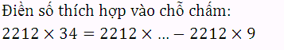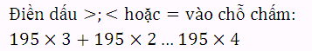
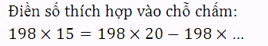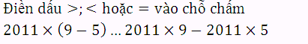
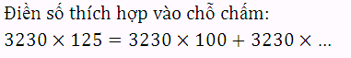
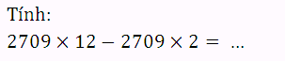………………………………………
……………………………………………………………………………………
……………………………………………………………………………………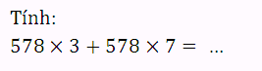……………………………………………
………………………………………………......................................................
………………………………………………………………………………….
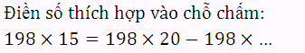
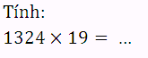
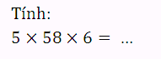
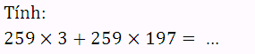
……………………………………………………………………………………
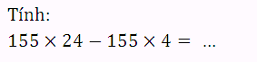
……………………………………………………………………………………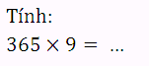
……………………………………………………………………………………
Tính:
247 x 31 1975 x 11
594 x 21 812 x 29 83 x 2 x 5 x 9
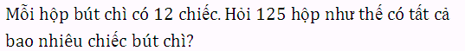
………………………………………………………………………………………………………………………………………………………………………………………………………………………………………………………………………………………………………………………………………………………………
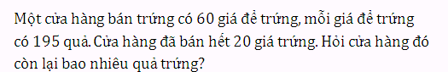
………………………………………………………………………………………………………………………………………………………………………………………………………………………………………………………………………………………………………………………………………………………………..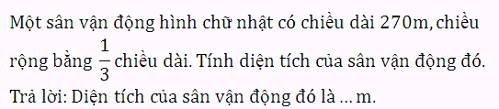
………………………………………………………………………………………………………………………………………………………………………………………………………………………………………………………………………………………………………………………………………………………………………………………………………………………………………………………………………………………………………………………………………………………………………………………………………………………………………
Bài 2: Cóc vàng tài ba
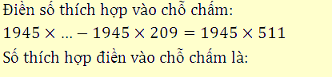

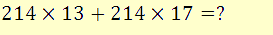
……………………………………………………………………………………….
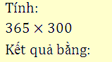…………………….
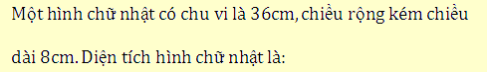
………………………………………………………………………………………………………………………………………………………………………………………………………………………………………………………………………………………………………………………………………………………………………………………………………………………………………………………………………………………………………………………………………………………………………………………………………………………………………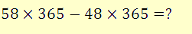
……………………………………………………………………………………..
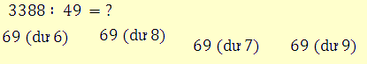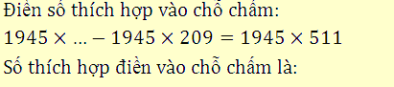

………………………………………………………………………………………………………………………………………………………………………………………………………………………………………………………………………
………………………………………………………………………………….
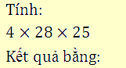
…………………………………………………………………………………..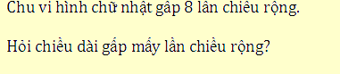
……………………………………………………………………………………………………………………………………………………………………………………………………………………………………………………………………….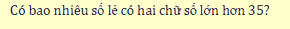
………………………………………………………………………………………………………………………………………………………………………………………………………………………………………………………………………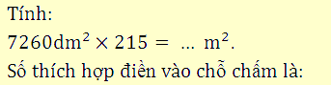
……………………………………………………………………………………….
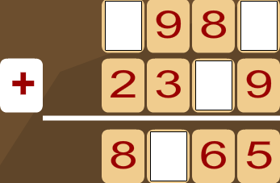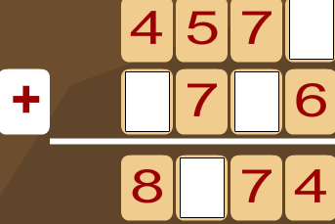

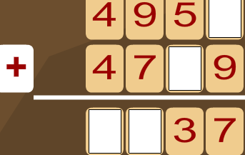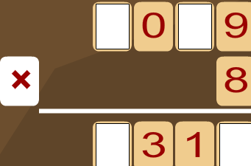

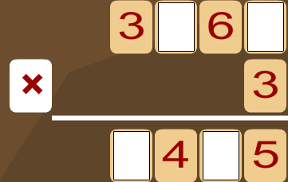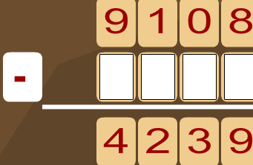

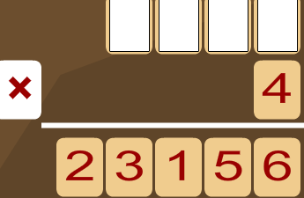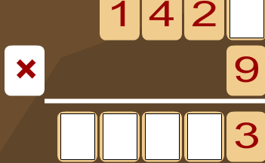

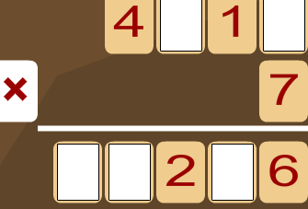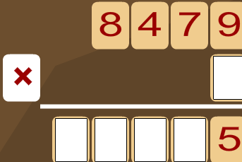

Vòng 9:
Bài 1: Đỉnh núi trí tuệ
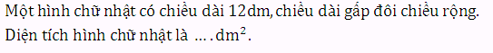
………………………………………………………………………………………………………………………………………………………………………………………………………………………………………………………………………………………………………………………………………………………………………………………………………………………………………………………………………………………………………………………………………………………………………………………………………………………………………
90 : 15 =……………………………..
356 x 49 – 356 x 39 =……………………………………………………………..
……………………………………………………………………………………………………………………………………………………………………………….
(36 – 12) : 4 =……………………………………………………………………….
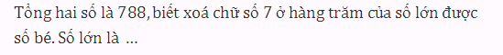
………………………………………………………………………………………………………………………………………………………………………………………………………………………………………………………………………………………………………………………………………………………………………………………………………………………………………………………………………………………………………………………………………………………………………………………………………………………………………
………………………………………………………………………………………………………………………………………………………………………………………………………………………………………………………………………………………………………………………………………………………………………………………………………………………………………………………………………………………………………………………………………………
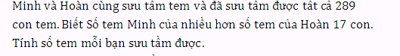
………………………………………………………………………………………………………………………………………………………………………………………………………………………………………………………………………………………………………………………………………………………………………………………………………………………………………………………………………………………………………………………………………………………………………………………………………………………………………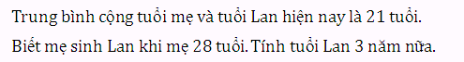
………………………………………………………………………………………………………………………………………………………………………………………………………………………………………………………………………………………………………………………………………………………………………………………………………………………………………………………………………………………………………………………………………………………………………………………………………………………………………
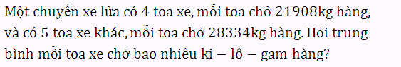
………………………………………………………………………………………………………………………………………………………………………………………………………………………………………………………………………………………………………………………………………………………………………………………………………………………………………………………………………………………………………………………………………………………………………………………………………………………………………
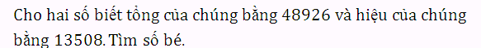
………………………………………………………………………………………………………………………………………………………………………………………………………………………………………………………………………………………………………………………………………………………………………………………………………………………………………………………………………………………………………………………………………………………………………………………………………………………………………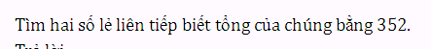
………………………………………………………………………………………………………………………………………………………………………………………………………………………………………………………………………………………………………………………………………………………………………………………………………………………………………………………………………………………………………………………………………………………………………………………………………………………………………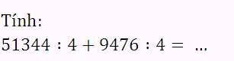…………………………………………………………………………………………………………………………………………………………………………………………………………………………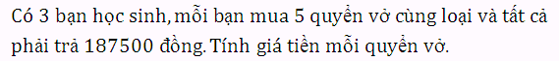
………………………………………………………………………………………………………………………………………………………………………………………………………………………………………………………………………………………………………………………………………………………………………………………………………………………………………………………………………………………………………………………………………………………………………………………………………………………………………
Bài 2:
(12 x 25) : 3 =………………………………………………………………………
(28 x 360): 7 =……………………………………………………………………..

4352 : 34 =
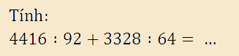
………………………………………………………………………………………
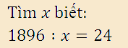
………………………………………………………………………………………………………………………………………………………………………………………………………………………………………………………………………
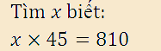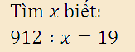
………………………………………………………………………………………………………………………………………………………………………………………………………………………………………………………………………
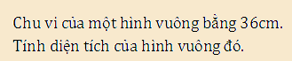
………………………………………………………………………………………………………………………………………………………………………………………………………………………………………………………………………………………………………………………………………………………………………………………………………………………………………………………………………………………………………………………………………………
………………………………………………………………………………………………………………………………………………………………………………………………………………………………………………………………………………………………………………………………………………………………………………………………………………………………………………………………………………………………………………………………………………
………………………………………………………………………………………………………………………………………………………………………………………………………………………………………………………………………………………………………………………………………………………………………………………………………………………………………………………………………………………………………………………………………………
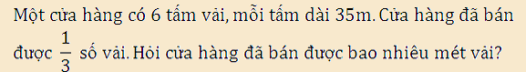
………………………………………………………………………………………………………………………………………………………………………………………………………………………………………………………………………………………………………………………………………………………………………………………………………………………………………………………
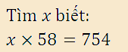
……………………………………………………………………………………………………………………………………………………………………………….

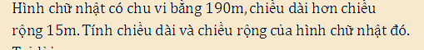
………………………………………………………………………………………………………………………………………………………………………………………………………………………………………………………………………………………………………………………………………………………………………………………………………………………………………………………………………………………………………………………………………………
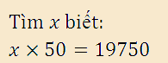
……………………………………………………………………………………………………………………………………………………………………………..
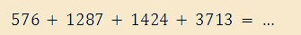
………………………………………………………………………………………………………………………………………………………………………………

BÀI THI SỐ
Câu 1: 12 x 87 – 87 =
………………………………………………………………………………………………………………………………………………………………………………
Câu 2: 11 x 136 – 136 =
………………………………………………………………………………………………………………………………………………………………………………

Câu 3: Số trung bình cộng của các số: 58 và 88 là
………………………………………………………………………………………………………………………………………………………………………………
Câu 4: Số trung bình cộng của các số: 42 và 52 là
………………………………………………………………………………………………………………………………………………………………………………
Câu 5: Ngày hôm qua cửa hàng nhà bác Lan bán được 5 thùng bánh, 6 két bia và 4 thùng sữa. Mỗi thùng bánh giá 210000 đồng, mỗi két bia giá 175000 đồng, mỗi thùng sữa giá 350000 đồng. Em hãy tính xem ngày hôm qua bác Lan đã bán được bao nhiêu tiền?
Câu 6: Tìm biết:Trả lời:
………………………………………………………………………………………………………………………………………………………………………………
………………………………………………………………………………………………………………………………………………………………………………
Câu 7: Tính: ……………………………
Câu 8: Tính: …………………………………
Câu 9: Cho hai số biết tích của chúng bằng 22152. Biết số bé bằng 39. Tính tổng của hai số đó.Trả lời: Tổng của hai số đó là .
………………………………………………………………………………………………………………………………………………………………………………
………………………………………………………………………………………………………………………………………………………………………………
………………………………………………………………………………………………………………………………………………………………………………
Câu 10: So sánh:
………………………………………………………………………………………………………………………………………………………………………………
Câu 11: Mẹ đi chợ bán lần đầu được 24 quả cam , lần thứ hai mẹ bán được số cam gấp đôi lần đầu. Hỏi cả hai lần mẹ bán được bao nhiêu quả cam?
………………………………………………………………………………………………………………………………………………………………………………
………………………………………………………………………………………………………………………………………………………………………………
………………………………………………………………………………………………………………………………………………………………………………
Câu 2: 69 x 72 – 58 x 72 =
……………………………………………………………………………….
Câu 3: Tính:
………………………………………………………………………………….
Câu 4: Một hình chữ nhật có chiều dài 12dm, chiều dài gấp đôi chiều rộng. Chu vi hình chữ nhật là dm.
………………………………………………………………………………………………………………………………………………………………………………
………………………………………………………………………………………………………………………………………………………………………………
………………………………………………………………………………………………………………………………………………………………………………
Câu 5: Lớp 4A có 32 học sinh, biết số học sinh nam nhiều hơn số học sinh nữ 4 bạn. Số học sinh nữ của lớp 4A là bạn.
………………………………………………………………………………………………………………………………………………………………………………
………………………………………………………………………………………………………………………………………………………………………………
Câu 6: Số trung bình cộng của các số: 42 ; 28 và 101 là
………………………………………………………………………………………………………………………………………………………………………………
Câu 7: Tính:
………………………………………………………………………………………………………………………………………………………………………………
Câu 8: Tìm biết:Trả lời:
………………………………………………………………………………………………………………………………………………………………………………
Câu 9: Một bể nước chứa được 1600 lít nước. Khi bể cạn hết nước, người ta cho hai vòi cùng chảy vào bể. Mỗi phút vòi thứ nhất chảy được 30 lít, vòi thứ hai chảy 10 lít. Hỏi sau bao lâu bể đầy?Trả lời:Sau phút bể đầy.
………………………………………………………………………………………………………………………………………………………………………………
………………………………………………………………………………………………………………………………………………………………………………
………………………………………………………………………………………………………………………………………………………………………………
Câu 10: So sánh:

Vòng 10:
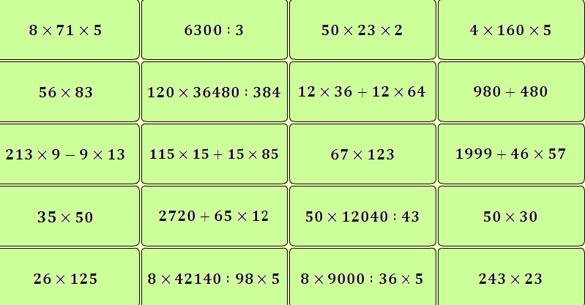

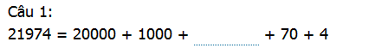
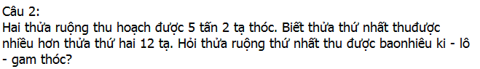
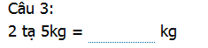
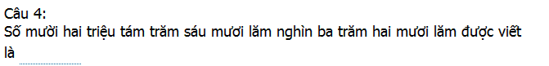
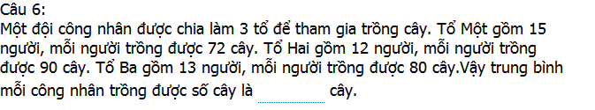
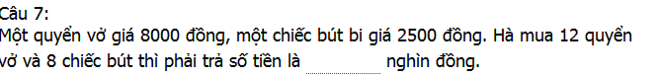
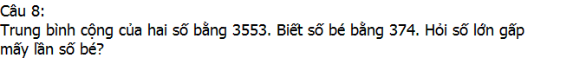
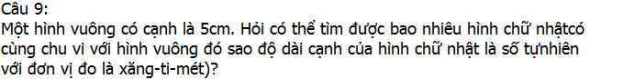
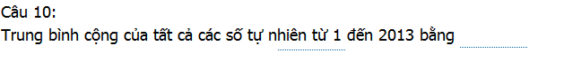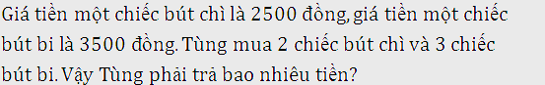
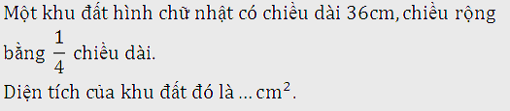
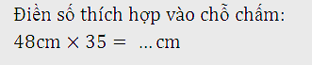…………………………………….

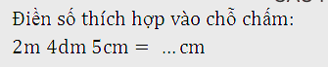……………………………………….

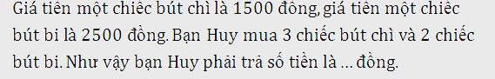
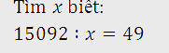
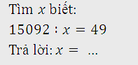
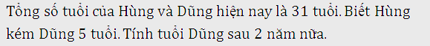
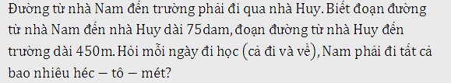

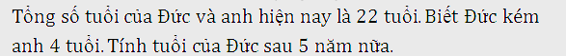

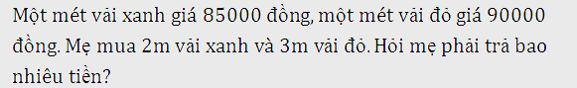

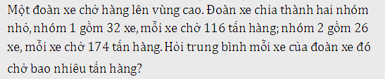

VÒNG 11
Bài 1: Cóc vàng tài ba:
1) Trong các số sau, số chia hết cho 2 là:
a/ 5734; b/ 1243 ; c/ 3281 ; d/ 2485.
2) Trong các số sau, số chia hết cho 3 là:
a/ 2653; b/ 5215 ; c/ 1825 ; d/ 8514.
3) Trong các số sau, số chia hết cho 5 là:
a/ 1508; b/ 3506 ; c/ 7920 ; d/ 5552.
4) Trong các số sau, số chia hết cho 9 là:
a/ 281618; b/ 139374 ; c/ 196827; d/ 224139.
5) Một tích 127504, biết thừa số thứ hai bằng 613. Tìm thừa số thứ nhất.
a/ 208 ; b/ 190 ; c/ 218 ; d/ 208.
6) Một tích bằng 41 300, biết thừa số thứ nhất bằng 236. Tìm thừa số thứ hai là:
a/ 175 ; b/ 165 ; c/ 195 ; d/ 185.
7) Trong các số: 12; 40; 60; 75; 84; 90; 135; 144; 150; 270; 366. Tất cả có bao nhiêu số chia hết cho cả 2; 3 và 5? Có tất cả là:
a/ 3 số; b/ 5 số; c/ 6 số; d/ 4 số.
8) Trong các số: 24 ; 25 ; 40 ; 51 ; 55 ; 82 ; 87 ; 90 ; 95 ; 106 ; 130. Tất cả có bao nhiêu số chia hết cho cả 2 và 5? Có tất cả là:
a/ 3 số; b/ 9 số; c/ 5 số; d/ 8 số.
9) Trong các số: 12 ; 25 ; 27 ; 315 ; 393 ; 486 ; 714 ; 736. Tất cả có bao nhiêu số chia hết cho cả 9? Có tất cả là:
a/ 6 số; b/ 5 số; c/ 3 số; d/ 4 số.
10) Trong các số: 91 ; 102 ; 154 ; 258 ; 278 ; 395 ; 417. Tất cả các số chia hết cho 3 là :
a/ 102 ; 258 ; 395; b/ 102 ; 258 ; 417; c/ 154 ; 178; 417; d/ 102; 178; 395
Bài 2: Đỉnh núi trí tuệ:
1) Tính: 75828 : 178 . Kết quả là: ........ ;
2) Tính: 75828 : 178 . Kết quả là: ........
3) Trung bình cộng của hai số bằng 1500, biết số bé là số lớn nhất có 3 chữ số khác nhau. Vậy số lớn là:......................................
.............................................................................................................................................................................................................................................................................................................................................................................................................................................................................................................................................................................................................................................................................................................................................................................................................................
4) Một phép chia có số bị chia bằng 169456, thương bằng 238. Vậy số chia của phép chia đó là: .................................
...............................................................................................................................................................................................................................................................................................................................................................................................................
5) Một phép chia có số bị chia bằng 74620 và số chia bằng 205. Khi đó thương của phép chia đó bằng:................
..............................................................................................................................................................................................................................................................................................................................................................................................................6) Cho 2 số có tổng bằng 277, biết số lớn bằng 89. Tìm số bé.
.............................................................................................................................................................................................................................................................................................................................................................................................................................................................................................................................................................................................................................................................................................................................................................................................................................
7) Trung bình cộng của 3 số lẻ liên tiếp bằng 95 thì số lớn nhất trong ba số đó là ..............
.............................................................................................................................................................................................................................................................................................................................................................................................................................................................................................................................................................................................................................................................................................................................................................................................................................
8) Một hình chữ nhật có diện tích 12250 cm , chiều dài bằng 125 cm. Vậy chiều rộng của hình chữ nhật là: .................................
.....................................................................................................................................................................................................................................................................................................................................................................................................................................................................................................................................................
9) Huy và Thành có tất cả 56 viên bi. Nếu Huy cho Thành 6 viên bi thì số bi của hai bạn bằng nhau. Vậy Huy có ............................... viên bi.
.............................................................................................................................................................................................................................................................................................................................................................................................................................................................................................................................................................................................................................................................................................................................................................................................................................
10) Một nhà máy sản xuất trong một năm được 58590 sản phẩm. Hỏi trung bình mỗi ngày nhà máy đó sản xuất được bao nhiêu sản phẩm, biết một năm nhà máy đó làm việc 315 ngày. Trung bình mỗi ngày nhà máy đó sản xuất được ...................... sản phẩm.
.............................................................................................................................................................................................................................................................................................................................................................................................................................................................................................................................................................................................................................................................................................................................................................................................................................
BÀI THI SỐ 3: ĐIỀN CHỮ SỐ THÍCH HỢP VÀO CÁC PHÉP TÍNH SAU:
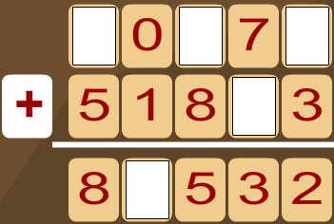 | 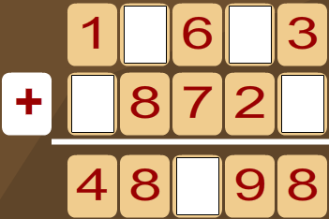 | 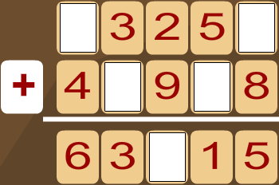 | 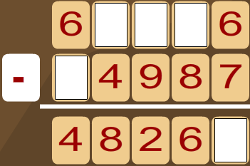 | 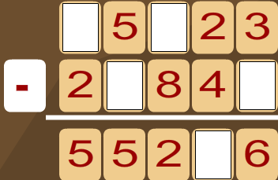

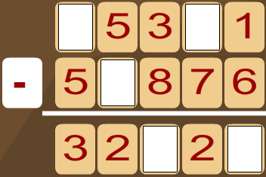 |  | 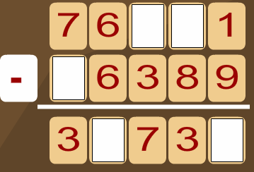 | 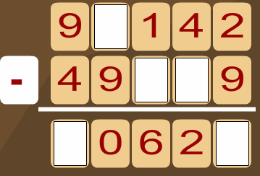 | 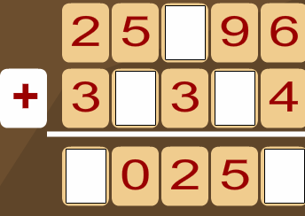

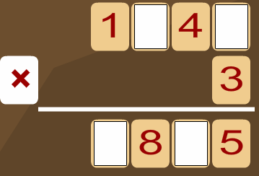 | 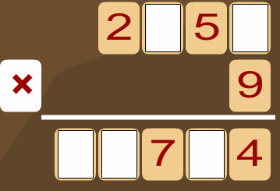 | 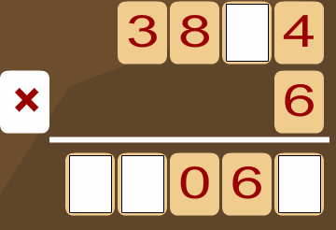 | 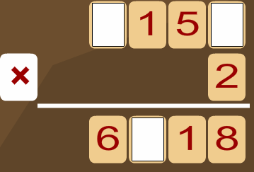 | 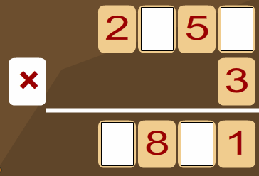

Vòng 12
Bài 1: Ô tô
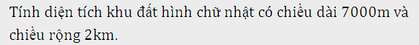
………………………………………………………………………………………………………………………………………………………………………………………………………………………………………………………………………………………………………………………………………………………………………………………………………………………………………………………………………………………………………………………………………………

………………………………………………………………………………………………………………………………………………………………………………………………………………………………………………………………………………………………………………………………………………………………………………………………………………………………………………………………………………………………………………………………………………

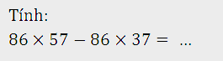
………………………………………………………………………………………………………………………………………………………………………………………………………………………………………………………………………………………………………………………………………………………………………………………………………………………………………………………………………………………………………………………………………………

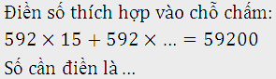
………………………………………………………………………………………………………………………………………………………………………………………………………………………………………………………………………………………………………………………………………………………………………………………………………………………………………………………………………………………………………………………………………………

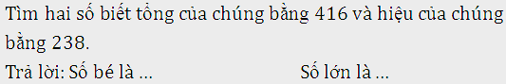
………………………………………………………………………………………………………………………………………………………………………………………………………………………………………………………………………………………………………………………………………………………………………………………………………………………………………………………………………………………………………………………………………………

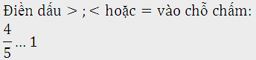

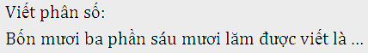

………………………………………………………………………………………………………………………………………………………………………………………………………………………………………………………………………………………………………………………………………………………………………………………………………………………………………………………………………………………………………………………………………………
………………………………………………………………………………………………………………………………………………………………………………………………………………………………………………………………………………………………………………………………………………………………………………………………………………………………………………………………………………………………………………………………………………
Bài 2 Sắp xếp

Bài 3:
Câu 1: =
Câu 2: Tính diện tích của hình chữ nhật có chu vi bằng 326cm, chiều dài hơn chiều rộng 15cm.Trả lời:Diện tích của hình chữ nhật đó là
……………………………………………………………………………………………………………………………………………………………………………………………………………………………………………………………………………………………………………………………………………………………………………………………………………………………………………………………………………………………………………………………………………
Câu 3: =
Câu 4: Tính diện tích của hình bình hành có độ dài đáy bằng 135cm và chiều cao bằng độ dài đáy.
………………………………………………………………………………………………………………………………………………………………………………………………………………………………………………………………………………………………………………………………………………………………………………………………………………………………………………………………………………………………
Câu 5: Một phép chia hết có thương là 287. Nếu tăng số bị chia lên 14 lần và giữ nguyên số chia thì thương mới bằng bao nhiêu?
………………………………………………………………………………………………………………………………………………………………………………………………………………………………………………………………………………………………………………………………………………………………………………………………………………………………………………………………………………………………………………………………………………………………
Câu 6: Tìm số biết số đó chia hết cho 5 và 9 nhưng không chia hết cho 2.
………………………………………………………………………………………………………………………………………………………………………………………………………………………………………………………………………………………………………………………………………………………………………………………………………………………………………………………………………………………………………………………………………………
Câu 7: Một hình bình hành có chiều cao là 83cm và bằng độ dài đáy. Tính diện tích hình bình hành đó.
………………………………………………………………………………………………………………………………………………………………………………………………………………………………………………………………………………………………………………………………………………………………………………………………………………………………………………………………………………………………………………………………………………
Câu 8: Khi thực hiện một phép nhân, lẽ ra phải nhân số 1975 với 39, bạn Huyền sơ ý viết nhầm số 1975 thành số 1957. Hỏi tích giảm đi bao nhiêu đơn vị?
………………………………………………………………………………………………………………………………………………………………………………………………………………………………………………………………………………………………………………………………………………………………………………………………………………………………………………………………………………………………………………………………………………
Câu 9: Một thửa ruộng hình bình hành có độ dài đáy là 76m, chiều cao là 48m. Người ta thu hoạch thóc từ thửa ruộng đó biết trung bình cứ 4 thu được 3kg thóc. Hỏi thửa ruộng đó thu được tất cả bao nhiêu ki-lô-gam thóc?
………………………………………………………………………………………………………………………………………………………………………………………………………………………………………………………………………………………………………………………………………………………………………………………………………………………………………………………………………………………………………………………………………………………………
Câu 10: So sánh:

Tiếp: Câu 1: Tìm số bị chia của một phép chia có dư biết số chia là số lớn nhất có một chữ số, thương là số lẻ nhỏ nhất có ba chữ số khác nhau và số dư là số dư lớn nhất có thể có.
……………………………………………………………………………………………………………………………………………………………………………………………………………………………………………………………………………………………………………………………………………………………………………………………………………………………………………………………………………………………………………………………………………
Câu 2: Cho hai số, số bé là số có 2 chữ số. Biết nếu viết thêm chữ số 5 vào đằng trước số bé ta được số lớn và trung bình cộng của hai số đó bằng 329. Tìm số bé.
………………………………………………………………………………………………………………………………………………………………………………………………………………………………………………………………………………………………………………………………………………………………………………………………………………………………………………………………………………………………………………………………………………
Câu 3: =
Câu 4: Một phép chia hết có thương là 287. Nếu tăng số bị chia lên 14 lần và giữ nguyên số chia thì thương mới bằng bao nhiêu?
………………………………………………………………………………………………………………………………………………………………………………………………………………………………………………………………………………………………………………………………………………………………………………………………………………………………………………………………………………………………………………………………………………
Câu 5: Tính diện tích của hình bình hành có độ dài đáy bằng 135cm và chiều cao bằng độ dài đáy.
………………………………………………………………………………………………………………………………………………………………………………………………………………………………………………………………………………………………………………………………………………………………………………………………………………………………………………………………………………………………………………………………………………
Câu 6: Một hình bình hành có diện tích bằng 35088 và chiều cao là 136dm. Tính độ dài đáy của hình bình hành đó.
………………………………………………………………………………………………………………………………………………………………………………………………………………………………………………………………………………………………………………………………………………………………………………………………………………………………………………………………………………………………………………………………………………
Câu 7: Tìm số biết số đó chia hết cho cả 2 ; 5 và 9.
Trả lời: Số cần tìm là
Câu 8: Khi nhân một số tự nhiên với 48, một bạn học sinh đã viết các tích riêng thẳng cột như trong phép cộng nên được kết quả là 8748. Tìm tích đúng.
………………………………………………………………………………………………………………………………………………………………………………………………………………………………………………………………………………………………………………………………………………………………………………………………………………………………………………………………………………………………
Câu 9: Khi chia số tự nhiên A cho 48 thì có dư 29, còn khi chia số A cho 24 thì ta được phép chia có thương bằng 37 và còn dư. Tìm số A.
………………………………………………………………………………………………………………………………………………………………………………………………………………………………………………………………………………………………………………………………………………………………………………………………………………………………………………………………………………………………………………………………………………

Tiếp: Câu 3: Tìm số bị chia của một phép chia có dư biết số chia là số lớn nhất có một chữ số, thương là số lẻ nhỏ nhất có ba chữ số khác nhau và số dư là số dư lớn nhất có thể có.
………………………………………………………………………………………………………………………………………………………………………………………………………………………………………………………………………………………………………………………………………………………………………………………………………………………………………………………………………………………………
Câu 4: Cho hai số tự nhiên có tổng bằng 2014. Tìm số lớn biết giữa chúng có tất cả 39 số tự nhiên khác.
………………………………………………………………………………………………………………………………………………………………………………………………………………………………………………………………………………………………………………………………………………………………………………………………………………………………………………………………………………………………
Câu 5: Một hình bình hành có độ dài đáy là 94cm và chiều cao là 58cm. Tính diện tích của hình bình hành đó.
………………………………………………………………………………………………………………………………………………………………………………………………………………………………………………………………………………………………………………………………………………………………………………………………………………………………………………………………………………………………
Câu 6: Tìm số biết số đó chia hết cho 5 và 9 nhưng không chia hết cho 2.
………………………………………………………………………………………………………………………………………………………………………………………………………………………………………………………………………………………………………………………………………………………………………………………………
Câu 7: Một phép chia hết có thương bằng 5537. Nếu giữ nguyên số bị chia và gấp số chia lên 49 lần thì thương mới bằng bao nhiêu?
………………………………………………………………………………………………………………………………………………………………………………………………………………………………………………………………………………………………………………………………………………………………………………………………………………………………………………………………………………………………
Câu 8: Một hình bình hành có diện tích bằng 35088 và chiều cao là 136dm. Tính độ dài đáy của hình bình hành đó.
………………………………………………………………………………………………………………………………………………………………………………………………………………………………………………………………………………………………………………………………………………………………………………………………………………………………………………………………………………………………
Câu 9: Cho hai số lẻ có trung bình cộng bằng 127 và giữa chúng có tất cả 23 số lẻ. Tìm số lớn.
………………………………………………………………………………………………………………………………………………………………………………………………………………………………………………………………………………………………………………………………………………………………………………………………………………………………………………………………………………………………
Câu 10: Cho một mảnh vườn hình bình hành có diện tích bằng 92115 Nếu giảm chiều cao đi 79cm thì diện tích hình bình hành là 64860 Tính chiều cao của mảnh vườn đó.
………………………………………………………………………………………………………………………………………………………………………………………………………………………………………………………………………………………………………………………………………………………………………………………………………………………………………………………………………………………………
Tiếp câu 1: Lần thứ nhất bác Thanh nhập về 105 bao gạo, lần thứ hai bác nhập về 178 bao gạo. Mỗi bao gạo đựng 25kg. Tính số gạo bác Thanh nhập về cả hai lần.
………………………………………………………………………………………………………………………………………………………………………………………………………………………………………………………………………………………………………………………………………………………………………………………………………………………………………………………………………………………………
Câu 2: Tìm số bị chia của một phép chia có dư biết số chia là số lớn nhất có một chữ số, thương là số lẻ nhỏ nhất có ba chữ số khác nhau và số dư là số dư lớn nhất có thể có.
………………………………………………………………………………………………………………………………………………………………………………………………………………………………………………………………………………………………………………………………………………………………………………………………………………………………………………………………………………………………
Câu 3: Nếu cạnh của một hình vuông tăng lên 6 lần thì diện tích của hình vuông đó tăng lên bao nhiêu lần?
………………………………………………………………………………………………………………………………………………………………………………………………………………………………………………………………………………………………………………………………………………………………………………………………………………………………………………………………………………………………
Câu 4: Tìm số biết số đó chia hết cho cả 2 ; 5 và 9.
………………………………………………………………………………………………………………………………………………………………………………………………………………………………………………………………………………………………………………………………………………………………………………………………………………………………………………………………………………………………………………………………………………
Câu 5: Tính diện tích của hình bình hành có độ dài đáy bằng 135cm và chiều cao bằng độ dài đáy.
………………………………………………………………………………………………………………………………………………………………………………………………………………………………………………………………………………………………………………………………………………………………………………………………………………………………………………………………………………………………
Câu 6: Một hình bình hành có diện tích bằng 86436 và độ dài đáy bằng 588m. Hỏi độ dài đáy của hình bình hành gấp mấy lần chiều cao của nó?
………………………………………………………………………………………………………………………………………………………………………………………………………………………………………………………………………………………………………………………………………………………………………………………………………………………………………………………………………………………………
Câu 7: Một hình bình hành có độ dài đáy là 94cm và chiều cao là 58cm. Tính diện tích của hình bình hành đó.
………………………………………………………………………………………………………………………………………………………………………………………………………………………………………………………………………………………………………………………………………………………………………………………………………………………………………………………………………………………………
Câu 8: Cho hai số lẻ có trung bình cộng bằng 127 và giữa chúng có tất cả 23 số lẻ. Tìm số lớn.
………………………………………………………………………………………………………………………………………………………………………………………………………………………………………………………………………………………………………………………………………………………………………………………………………………………………………………………………………………………………
Câu 9: Cho hai số chẵn có trung bình cộng bằng 284 và giữa chúng có tất cả 29 số chẵn. Tìm số bé.
………………………………………………………………………………………………………………………………………………………………………………………………………………………………………………………………………………………………………………………………………………………………………………………………………………………………………………………………………………………………………………………………………………
Câu 10: So sánh:
Tiếp: Câu 1: =
Câu 2: Tìm số bị chia của một phép chia có dư biết số chia là số lớn nhất có một chữ số, thương là số lẻ nhỏ nhất có ba chữ số khác nhau và số dư là số dư lớn nhất có thể có.
………………………………………………………………………………………………………………………………………………………………………………………………………………………………………………………………………………………………………………………………………………………………………………………………………………………………………………………………………………………………
Câu 3: Lần thứ nhất bác Thanh nhập về 105 bao gạo, lần thứ hai bác nhập về 178 bao gạo. Mỗi bao gạo đựng 25kg. Tính số gạo bác Thanh nhập về cả hai lần.
………………………………………………………………………………………………………………………………………………………………………………………………………………………………………………………………………………………………………………………………………………………………………………………………………………………………………………………………………………………………
Câu 4: Tìm số bị chia của một phép chia có dư biết số chia là số lẻ nhỏ nhất có hai chữ số khác nhau, thương là số chẵn lớn nhất có ba chữ số và số dư là số dư lớn nhất có thể có.Trả lời:Số bị chia của phép chia đó là
……………………………………………………………………………………………………………………………………………………………………………………………………………………………………………………………………………………………………………………………………………………………………………………………………………………………………………………………………………………………………………………………………………
Câu 5: Một hình bình hành có diện tích bằng 86436 và độ dài đáy bằng 588m. Hỏi độ dài đáy của hình bình hành gấp mấy lần chiều cao của nó?
………………………………………………………………………………………………………………………………………………………………………………………………………………………………………………………………………………………………………………………………………………………………………………………………………………………………………………………………………………………………
Câu 6: Một phép chia hết có thương là 287. Nếu tăng số bị chia lên 14 lần và giữ nguyên số chia thì thương mới bằng bao nhiêu?
………………………………………………………………………………………………………………………………………………………………………………………………………………………………………………………………………………………………………………………………………………………………………………………………………………………………………………………………………………………………
Câu 7: Một phép chia hết có thương bằng 5537. Nếu giữ nguyên số bị chia và gấp số chia lên 49 lần thì thương mới bằng bao nhiêu?
………………………………………………………………………………………………………………………………………………………………………………………………………………………………………………………………………………………………………………………………………………………………………………………………
Câu 8: Một thửa ruộng hình bình hành có độ dài đáy là 76m, chiều cao là 48m. Người ta thu hoạch thóc từ thửa ruộng đó biết trung bình cứ 4 thu được 3kg thóc. Hỏi thửa ruộng đó thu được tất cả bao nhiêu ki-lô-gam thóc?
………………………………………………………………………………………………………………………………………………………………………………………………………………………………………………………………………………………………………………………………………………………………………………………………………………………………………………………………………………………………
Câu 9: Cho hai số chẵn có trung bình cộng bằng 284 và giữa chúng có tất cả 29 số chẵn. Tìm số bé.
………………………………………………………………………………………………………………………………………………………………………………………………………………………………………………………………………

Vòng 13
Bài 1: tìm cặp bằng nhau

Bài 2:
………………………………………………………………………………………………………………………………………………………………………………………………………………………………………………………………………………………………………
……………………………………………………………………..
……………………………………………………………………………………………………………………………………………………………………
………………………………………………………………………………………………………………………………………………………………………………………………

………………………………………………………………………………………………………………………………………………………………………………………………………………………………
………………………………………………………………………………………………………………………………………………………………………………………………………………………………

………………………………………………………………………………………………………………………………………………………………………………………………………………………………
………………………………………………………………………………………………………………………………………………………………………………………………………………………………
………………………………………………………………………………………………………………………………………………………………………………………………………………………………………………………………………………………………………………………………………………………………………………………………………………………………………………………………

………………………………………………………………………………………………………………………………………………………………………………………………………………………………………………………………………………………………………………………………………………………………………………………………………………………………………………………………
………………………………………………………………………………………………………………………………………………………………………………………………………………………………………………………………………………………………………………………………………………………………………………………………………………………………………………………………
………………………………………………………………………………………………………………………………………………………………………………………………………………………………………………………………………………………………………………………………………………………………………………………………………………………………………………………………
BÀI THI SỐ
Hãy điền số thích hợp vào chỗ .... nhé !
Câu 1:
Có bao nhiêu số có hai chữ số chia hết cho cả 2 và 5?
Trả lời: Có số chia hết cho cả 2 và 5.
………………………………………………………………………………………………………………………………………………………………………………………………………………………………………………………………………………………………………………………………………………………………………………………………………………………………………………………………
Câu 2:
Người ta mở cho một vòi nước chảy vào bể. Biết rằng trong 45 phút đầu, mỗi phút vòi chảy được 84 lít và 75 phút sau vòi chảy được 5940 lít nước. Trung bình mỗi phút vòi chảy được lượng nước là lít.
………………………………………………………………………………………………………………………………………………………………………………………………………………………………………………………………………………………………………………………………………………………………………………………………………………………………………………………………
Câu 3:
Một khu đất hình bình hành có diện tích bằng 21504 và có chiều cao bằng 84m. Tính độ dài đáy của khu đất hình bình hành đó.
………………………………………………………………………………………………………………………………………………………………………………………………………………………………………………………………………………………………………………………………………………………………………………………………………………………………………………………………………………………………………………………………………………………………………………………………………………………………………………………………………………………………
Trả lời: Độ dài đáy của khu đất hình bình hành đó là m.
Câu 4:
Cho hình bình hành ABCD có cạnh AB dài 85cm và cạnh BC dài 69cm. Tính chu vi hình bình hành ABCD.
Trả lời: Chu vi hình bình hành ABCD là cm.
………………………………………………………………………………………………………………………………………………………………………………………………………………………………………………………………………………………………………………………………………………………………………………………………………………………………………………………………
Câu 5:
Cho hai phân số bằng nhau:.
Khi đó …………………………………………………….
Câu 6:
Một hình bình hành có diện tích bằng 5292 và đường cao bằng 54cm. Vậy nếu tăng thêm đường cao 16cm thì diện tích hình bình tăng thêm
………………………………………………………………………………………………………………………………………………………………………………………………………………………………
Câu 7:
Tìm số biết số đó chia hết cho 2 và 9, còn chia cho 5 dư 3.
Trả lời:
Số cần tìm là
………………………………………………………………………………………………………………………………………………………………………………………………………………………………
Câu 8:
Số tự nhiên lớn nhất có các chữ số khác nhau mà tổng các chữ số của nó bằng 21 là ………………
Câu 9:
Người ta trồng cây ở hai bên của một quãng đường dài 1200m. Biết rằng cây nọ cách cây kia 15m và mỗi đầu đường đều có cây. Số cây cần trồng là cây.
………………………………………………………………………………………………………………………………………………………………………………………………………………………………………………………………………………………………………………………………………………………………………………………………………………………………………………………………
Câu 10:
Chu vi hình bình hành ABCD là 258cm. Cạnh AB dài hơn cạnh BC 39cm. Tính độ dài cạnh BC.
Trả lời: Độ dài cạnh BC là cm.
………………………………………………………………………………………………………………………………………………………………………………………………………………………………
Câu 1:
Một hình chữ nhật có chu vi là 320cm. Biết chiều dài hơn chiều rộng 40cm. Tính diện tích hình chữ nhật đó.
Trả lời:
Diện tích hình chữ nhật đó là
………………………………………………………………………………………………………………………………………………………………………………………………………………………………………………………………………………………………………………………………………………………………………………………………………………………………………………………………
Câu 2:
Có bao nhiêu số có hai chữ số chia hết cho cả 2 và 5?
Trả lời: Có số chia hết cho cả 2 và 5.
Câu 3:
Tích của hai thừa số bằng 2015. Nếu gấp thừa số thứ nhất lên 4 lần và gấp thừa số thứ hai lên 5 lần thì tích mới bằng
………………………………………………………………………………………………………………………………………………………………………………………………………………………………
Câu 4:
Người ta mở cho một vòi nước chảy vào bể. Biết rằng trong 45 phút đầu, mỗi phút vòi chảy được 84 lít và 75 phút sau vòi chảy được 5940 lít nước. Trung bình mỗi phút vòi chảy được lượng nước là lít.
………………………………………………………………………………………………………………………………………………………………………………………………………………………………………………………………………………………………………………………………………………………………………………………………………………………………………………………………
Câu 5:
Số tự nhiên lớn nhất có các chữ số khác nhau mà tổng các chữ số của nó bằng 21 là
Câu 6:
Tìm số biết số đó chia hết cho 2 và 9, còn chia cho 5 dư 3.
Trả lời:
Số cần tìm là
………………………………………………………………………………………………………………………………………………………………………………………………………………………………Câu 7:
Phân xưởng A có 75 người, mỗi người dệt được 192 cái áo. Phân xưởng B có 120 người và dệt được số áo bằng số áo của phân xưởng A. Như vậy số áo trung bình mỗi người phân xưởng B dệt được là cái áo.
………………………………………………………………………………………………………………………………………………………………………………………………………………………………………………………………………………………………………………………………………………………………………………………………………………………………………………………………
Câu 8:
Một phép chia hết có thương bằng 7125. Nếu giữ nguyên số bị chia và gấp số chia lên 25 lần thì thương mới bằng bao nhiêu?
Trả lời:Thương của phép chia mới là
………………………………………………………………………………………………………………………………………………………………………………………………………………………………
Câu 9:
Cho hai số có tích bằng 12878. Nếu thừa số thứ nhất tăng thêm 63 đơn vị thì tích mới bằng 21509. Tính tổng của hai số đó.
Trả lời:Tổng của hai số đó là .
………………………………………………………………………………………………………………………………………………………………………………………………………………………………
Câu 10:
Chu vi hình bình hành ABCD là 196cm. Cạnh AB dài hơn cạnh BC 24cm. Tính độ dài cạnh AB.
Trả lời: Độ dài cạnh AB là cm.
………………………………………………………………………………………………………………………………………………………………………………………………………………………………………………………………………………………………………………………………………………………………………………………………………………………………………………………………
Câu 1:
Người ta mở cho một vòi nước chảy vào bể. Biết rằng trong 45 phút đầu, mỗi phút vòi chảy được 84 lít và 75 phút sau vòi chảy được 5940 lít nước. Trung bình mỗi phút vòi chảy được lượng nước là lít.
………………………………………………………………………………………………………………………………………………………………………………………………………………………………
Câu 2:
Có bao nhiêu số có hai chữ số chia hết cho cả 2 và 5?
Trả lời: Có số chia hết cho cả 2 và 5.
Câu 3:
Hai vòi nước cùng chảy vào một bể. Vòi thứ nhất mỗi phút chảy được 35l nước, vòi thứ hai mỗi phút chảy được 40l nước. Vậy sau 1 giờ 25 phút cả hai vòi chảy được lít nước?
………………………………………………………………………………………………………………………………………………………………………………………………………………………………………………………………………………………………………………………………………………………………………………………………………………………………………………………………
Câu 4:
Một vận động viên chạy đường dài trong 7 phút đầu mỗi phút chạy được 420m, 5 phút sau, mỗi phút chạy được 96m. Vậy trung bình mỗi phút vận động viên đó chạy được mét?
………………………………………………………………………………………………………………………………………………………………………………………………………………………………Câu 5:
Cho hai phân số bằng nhau:.
Khi đó ……………………………………………
Câu 6:
Một phép chia hết có thương là 326. Nếu tăng số bị chia lên 17 lần và giữ nguyên số chia thì thương mới bằng bao nhiêu?
Trả lời:Thương của phép chia mới là
………………………………………………………………………………………………………………………………………………………………………………………………………………………………
Câu 7:
Phân xưởng A có 75 người, mỗi người dệt được 192 cái áo. Phân xưởng B có 120 người và dệt được số áo bằng số áo của phân xưởng A. Như vậy số áo trung bình mỗi người phân xưởng B dệt được là cái áo.
………………………………………………………………………………………………………………………………………………………………………………………………………………………………………………………………………………………………………………………………………………………………………………………………………………………………………………………………
Câu 8:
Cho biểu thức:498 : 4 x 36 = 9 x …
Số điền vào chỗ chấm là
Câu 10:
Cho hai số chẵn có trung bình cộng bằng 429 và giữa chúng có 35 số lẻ. Tìm số bé.
Trả lời:Số bé là
………………………………………………………………………………………………………………………………………………………………………………………………………………………………

Vòng 16:
BÀI THI SỐ 1
Câu 1: Một hình chữ nhật có chu vi là m, chiều dài hơn chiều rộng 6cm. Tính diện tích hình chữ nhật đó.
Trả lời: Diện tích hình chữ nhật đó là .
………………………………………………………………………………………………………………………………………………………………………………………………………………………………………………………………………………………………………………………………………………………………………………………………………………………………………………………………………………………………………………………………………………………………………………………………………………………………………………………………………………………………
Câu 2: Hãy cho biết nếu tăng số đo cạnh một hình vuông lên 2 lần thì diện tích hình vuông đó tăng lên mấy lần?
Trả lời: Nếu tăng số đo cạnh một hình vuông lên 2 lần thì diện tích hình vuông đó tăng lên lần…………………………………………………
Câu 3:Tính A = 2014 x (128 x 68 - 64 x 136) + 2015
Trả lời: A =
………………………………………………………………………………………………………………………………………………………………………………………………………………………………………………………………………………………………………………………………………………………………………………………………………………………………………………………………………………………………………………………………………………………………………………………………………………………………………………………………………………………………
Câu 4: Tổng của hai số tự nhiên liên tiếp bằng 2469. Vậy số bé là
………………………………………………………………………………………………………………………………………………………………………………………………………………………………………………………………………………………………………………………………………………………………………………………………………………………………………………………………………………………………
Câu 5: Cho một hình chữ nhật, nếu ta giảm chiều dài 5cm và tăng chiều rộng 5m thì ta được một hình vuông có chu vi 132cm. Tính diện tích hình chữ nhật đó.
Trả lời:
Diện tích hình chữ nhật là .
………………………………………………………………………………………………………………………………………………………………………………………………………………………………………………………………………………………………………………………………………………………………………………………………………………………………………………………………………………………………………………………………………………………………………………………………………………………………………………………………………………………………
Câu 6: Biết số A lớn hơn trung bình cộng của số A và các số 1989; 2003 và 2034 là 4 đơn vị.
vậy số A là
………………………………………………………………………………………………………………………………………………………………………………………………………………………………………………………………………………………………………………………………………………………………………………………………………………………………………………………………………………………………………………………………………………………………………………………………………………………………………………………………………………………………
Câu 7: Tổng hai số chẵn bằng 2014. Tìm số lớn, biết giữa hai số đó có tất cả 28 số chẵn khác.
Trả lời: Số đó là .
………………………………………………………………………………………………………………………………………………………………………………………………………………………………………………………………………………………………………………………………………………………………………………………………………………………………………………………………………………………………………………………………………………………………………………………………………………………………………………………………………………………………
Câu 8: Tích hai số tự nhiên bằng 10750. Tìm thừa số thứ nhất, biết nếu tăng thừa số thứ nhất thêm 5 đơn vị và giữ nguyên thừa số thứ hai thì ta được tích bằng 11180.
Trả lời: Thừa số thứ nhất là
………………………………………………………………………………………………………………………………………………………………………………………………………………………………………………………………………………………………………………………………………………………………………………………………………………………………………………………………………………………………………………………………………………………………………………………………………………………………………………………………………………………………
Câu 9: Tính diện tích một hình chữ nhật biết, nếu giảm chiều dài đi số đo của nó và giữ nguyên chiều rộng thì ta được một hình vuông có diện tích 576.
Trả lời: Diện tích hình chữ nhật đó là .
………………………………………………………………………………………………………………………………………………………………………………………………………………………………………………………………………………………………………………………………………………………………………………………………………………………………………………………………………………………………………………………………………………………………………………………………………………………………………………………………………………………………
Câu 10: Hãy cho biết có tất cả bao nhiêu phân số bằng phân số mà có tử số và mẫu số đều là số có 3 chữ số ?
Trả lời: Có tất cả phân số thỏa mãn đề bài.
………………………………………………………………………………………………………………………………………………………………………………………………………………………………………………………………………………………………………………………………………………………………………………………………………………………………………………………………………………………………………………………………………………………………………………………………………………………………………………………………………………………………

………………………………………………………………………………………………………………………………………………………………………………………………………………………………………………………………………………………………………………………………………………………………………………………………………………………………………………………………………………………………………………………………………………………………………………………………………………………………………………………………………………………………
………………………………………………………………………………………………………………………………………………………………………………………………………………………………………………………………………………………………………………………………………………………………………………………………………………………………………………………………………………………………………………………………………………………………………………………………………………………………………………………………………………………………
………………………………………………………………………………………………………………………………………………………………………………………………………………………………………………………………………………………………………………………………………………………………………………………………………………………………………………………………………………………………………………………………………………………………………………………………………………………………………………………………………………………………
………………………………………………………………………………………………………………………………………………………………………………………………………………………………………………………………………………………………………………………………………………………………………………………………………………………………………………………………………………………………………………………………………………………………………………………………………………………………………………………………………………………………
………………………………………………………………………………………………………………………………………………………………………………………………………………………………………………………………………………………………………………………………………………………………………………………………………………………………………………………………………………………………………………………………………………………………………………………………………………………………………………………………………………………………
………………………………………………………………………………………………………………………………………………………………………………………………………………………………………………………………………………………………………………………………………………………………………………………………………………………………………………………………………………………………………………………………………………………………………………………………………………………………………………………………………………………………

………………………………………………………………………………………………………………………………………………………………………………………………………………………………………………………………………………………………………………………………………………………………………………………………………………………………………………………………………………………………………………………………………………………………………………………………………………………………………………………………………………………………
………………………………………………………………………………………………………………………………………………………………………………………………………………………………………………………………………………………………………………………………………………………………………………………………………………………………………………………………………………………………………………………………………………………………………………………………………………………………………………………………………………………………

………………………………………………………………………………………………………………………………………………………………………………………………………………………………………………………………………………………………………………………………………………………………………………………………………………………………………………………………………………………………………………………………………………………………………………………………………………………………………………………………………………………………
………………………………………………………………………………………………………………………………………………………………………………………………………………………………………………………………………………………………………………………………………………………………………………………………………………………………………………………………………………………………………………………………………………………………………………………………………………………………………………………………………………………………
………………………………………………………………………………………………………………………………………………………………………………………………………………………………………………………………………………………………………………………………………………………………………………………………………………………………………………………………………………………………………………………………………………………………………………………………………………………………………………………………………………………………

………………………………………………………………………………………………………………………………………………………………………………………………………………………………………………………………………………………………………………………………………………………………………………………………………………………………………………………………………………………………………………………………………………………………………………………………………………………………………………………………………………………………
………………………………………………………………………………………………………………………………………………………………………………………………………………………………………………………………………………………………………………………………………………………………………………………………………………………………………………………………………………………………………………………………………………………………………………………………………………………………………………………………………………………………
………………………………………………………………………………………………………………………………………………………………………………………………………………………………………………………………………………………………………………………………………………………………………………………………………………………………………………………………………………………………………………………………………………………………………………………………………………………………………………………………………………………………
………………………………………………………………………………………………………………………………………………………………………………………………………………………………………………………………………………………………………………………………………………………………………………………………………………………………………………………………………………………………………………………………………………………………………………………………………………………………………………………………………………………………
………………………………………………………………………………………………………………………………………………………………………………………………………………………………………………………………………………………………………………………………………………………………………………………………………………………………………………………………………………………………………………………………………………………………………………………………………………………………………………………………………………………………
………………………………………………………………………………………………………………………………………………………………………………………………………………………………………………………………………………………………………………………………………………………………………………………………………………………………………………………………………………………………………………………………………………………………………………………………………………………………………………………………………………………………
………………………………………………………………………………………………………………………………………………………………………………………………………………………………………………………………………………………………………………………………………………………………………………………………………………………………………………………………………………………………………………………………………………………………………………………………………………………………………………………………………………………………
………………………………………………………………………………………………………………………………………………………………………………………………………………………………………………………………………………………………………………………………………………………………………………………………
………………………………………………………………………………………………………………………………………………………………………………………………………………………………………………………………………………………………
………………………………………………………………………………………………………………………………………………………………………………………………………………………………………………………………………………………………………………………………………………………………………………………………………………………………………………………………………………………………………………………………………………………………………………………………………………………………………………………………………………………………
………………………………………………………………………………………………………………………………………………………………………………………………………………………………………………………………………………………………………………………………………………………………………………………………………………………………………………………………………………………………………………………………………………………………………………………………………………………………………………………………………………………………
……………………………………………………………………………………………………………………………………………………………………………………………………………………………………………………………………………………………….
Vòng 16: (bản 2)
BÀI THI SỐ 1 : Hãy điền số thích hợp vào chỗ .... nhé !
Câu 1: Một hình chữ nhật có chu vi là 412cm. Tính diện tích hình chữ nhật đó biết chiều dài hơn chiều rộng 36cm. Trả lời: Diện tích hình chữ nhật đó là .
………………………………………………………………………………………………………………………………………………………………………………………………………………………………………………………………………………………………………………………………………………………………………………………………………………………………………………………………………………………………………………………………………………………………………………………………………………………………………
Câu 2: Tổng của hai số chẵn liên tiếp bằng 2014. Vậy số lớn là
………………………………………………………………………………………………………………………………………………………………………………………………………………………………………………………………………………………………………………………………………………………………………………………………………………………………………………………
Câu 3: Biết: 2014 x a + 2014 x 79 = 201400. Vậy a =
………………………………………………………………………………………………………………………………………………………………………………Câu 4: Tìm số biết số đó chi hết cho 2 và 9 còn chia cho 5 dư 1.
Trả lời: Số đó là
………………………………………………………………………………………………………………………………………………………………………………………………………………………………………………………………………………………………………………………………………………………………………………………………………………………………………………………………………………………………………………………………………………………………………………………………………………………………………
Câu 5: Cho 5 số tự nhiên 86; 113; 136; 141 và 149. Hỏi phải xóa đi một số nào trong 5 số đó để trung bình cộng của các số còn lại bằng 121 ? Trả lời: Số phải xóa đi là số .
………………………………………………………………………………………………………………………………………………………………………………………………………………………………………………………………………………………………………………………………………………………………………………………………………………………………………………………………………………………………………………………………………………………………………………………………………………………………………
Câu 6: Tổng hai số tự nhiên bằng 2013. Tìm số lớn, biết giữa hai số đó có tất cả 20 số tự nhiên chẵn. Trả lời: Số đó là .
………………………………………………………………………………………………………………………………………………………………………………………………………………………………………………………………………………………………………………………………………………………………………………………………………………………………………………………………………………………………………………………………………………………………………………………………
Câu 7: Khi nhân một số tự nhiên với 45, bạn An sơ ý viết nhầm số 45 thành 54 nên tích tăng thêm 1134 đơn vị. Em hãy tìm tích đúng.Trả lời: Tích đúng là
………………………………………………………………………………………………………………………………………………………………………………………………………………………………………………………………………………………………………………………………………………………………………………………………………………………………………………………………………………………………………………………………………………………………………………………………
Câu 8: Trong một phép chia hai số tự nhiên, biết số bị chia là 3124 thương là 24 còn số dư là số dư lớn nhất có thể có của phép chia đó. Tìm số chia. Trả lời: Số chia là
………………………………………………………………………………………………………………………………………………………………………………………………………………………………………………………………………………………………………………………………………………………………………………………………………………………………………………………………………………………………………………………………………………………………………………………………
Câu 9: Tính diện tích một hình chữ nhật biết, nếu tăng chiều dài hình chữ nhật đó thêm 7cm và giữ nguyên chiều rộng thì diện tích tăng thêm 119, còn nếu giữ nguyên chiều dài và giảm chiều rộng đi 3cm thì diện tích giảm đi 84.
Trả lời: Diện tích hình chữ nhật đó là .
………………………………………………………………………………………………………………………………………………………………………………………………………………………………………………………………………………………………………………………………………………………………………………………………………………………………………………………………………………………………………………………………………………………………………………………………
Câu 10: Hãy cho biết có tất cả bao nhiêu phân số bằng phân số mà có tử số và mẫu số đều là số có 3 chữ số ? Trả lời: Có tất cả phân số thỏa mãn đề bài.
………………………………………………………………………………………………………………………………………………………………………………………………………………………………………………………………………………………………………………………………………………………………………………………………………………………………………………………………………………………………

BÀI THI SỐ 2 : Vượt chướng ngại vật

………………………………………………………………………………………………………………………………………………………………………………………………………………………………………………………………………………………………………………………………………………………………………………………………………………………………………………………………………………………………………………………………………………………………………………………………………………………………………
………………………………………………………………………………………………………………………………………………………………………………………………………………………………………………………………………………………………………………………………………………………………………………………………………………………………………………………………………………………………………………………………………………………………………………………………………………………………………
………………………………………………………………………………………………………………………………………………………………………………………………………………………………………………………………………………………………………………………………………………………………………………………………………………………………………………………………………………………………………………………………………………………………………………………………………………………………………
………………………………………………………………………………………………………………………………………………………………………………………………………………………………………………………………………………………………………………………………………………………………………………………………………………………………………………………………………………………………………………………………………………………………………………………………………………………………………
………………………………………………………………………………………………………………………………………………………………………………………………………………………………………………………………………………………………………………………………………………………………………………………………………………………………………………………………………………………………………………………………………………………………………………………………………………………………………
………………………………………………………………………………………………………………………………………………………………………………………………………………………………………………………………………………………………………………………………………………………………………………………………………………………………………………………………………………………………………………………………………………………………………………………………………………………………………
………………………………………………………………………………………………………………………………………………………………………………………………………………………………………………………………………………………………………………………………………………………………………………………………………………………………………………………………………………………………………………………………………………………………………………………………………………………………………
………………………………………………………………………………………………………………………………………………………………………………………………………………………………………………………………………………………………………………………………………………………………………………………………………………………………………………………………………………………………………………………………………………………………………………………………………………………………………
BÀI THI SỐ 3 : Đi tìm kho báu

………………………………………………………………………………………………………………………………………………………………………………………………………………………………………………………………………………………………………………………………………………………………………………………………………………………………………………………………………………………………………………………………………………………………………………………………………………………………………
………………………………………………………………………………………………………………………………………………………………………………………………………………………………………………………………………………………………………………………………………………………………………………………………………………………………………………………………………………………………………………………………………………………………………………………………………………………………………
………………………………………………………………………………………………………………………………………………………………………………………………………………………………………………………………………………………………………………………………………………………………………………………………………………………………………………………………………………………………………………………………………………………………………………………………………………………………………
………………………………………………………………………………………………………………………………………………………………………………………………………………………………………………………………………………………………………………………………………………………………………………………………………………………………………………………………………………………………………………………………………………………………………………………………………………………………………
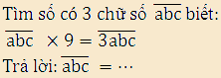
………………………………………………………………………………………………………………………………………………………………………………………………………………………………………………………………………………………………………………………………………………………………………………………………………………………………………………………………………………………………………………………………………………………………………………………………………………………………………
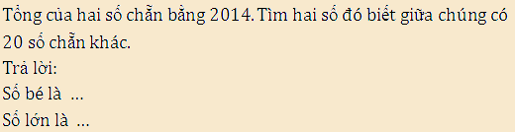
………………………………………………………………………………………………………………………………………………………………………………………………………………………………………………………………………………………………………………………………………………………………………………………………………………………………………………………………………………………………………………………………………………………………………………………………………………………………………
………………………………………………………………………………………………………………………………………………………………………………………………………………………………………………………………………………………………………………………………………………………………………………………………………………………………………………………………………………………………………………………………………………………………………………………………………………………………………

Vòng thi: 16 (bản 3)
Bài 1
Câu 1: Tổng của hai số chẵn liên tiếp bằng 2014. Vậy số lớn là
Câu 2: Tìm số biết số đó chi hết cho 2 và 9 còn chia cho 5 dư 1.
Câu 3: Biết: 2014 x a + 2014 x 79 = 201400. Vậy a =
Câu 4: Một hình chữ nhật có chu vi là 412cm. Tính diện tích hình chữ nhật đó biết chiều dài hơn chiều rộng 36cm.
Câu 5: Cho 5 số tự nhiên 86; 113; 136; 141 và 149. Hỏi phải xóa đi một số nào trong 5 số đó để trung bình cộng của các số còn lại bằng 121 ?
Câu 6: Tổng hai số tự nhiên bằng 2013. Tìm số lớn, biết giữa hai số đó có tất cả 20 số tự nhiên chẵn.
Câu 7: Khi nhân một số tự nhiên với 45, bạn An sơ ý viết nhầm số 45 thành 54 nên tích tăng thêm 1134 đơn vị. Em hãy tìm tích đúng. Tích đúng là
Câu 8: Trong một phép chia hai số tự nhiên, biết số bị chia là 3124 thương là 24 còn số dư là số dư lớn nhất có thể có của phép chia đó. Tìm số chia.
Câu 9: Hãy cho biết có tất cả bao nhiêu phân số bằng phân số mà có tử số và mẫu số đều là số có 3 chữ số ?
Câu 10: Tính diện tích một hình chữ nhật biết, nếu tăng chiều dài hình chữ nhật đó thêm 7cm và giữ nguyên chiều rộng thì diện tích tăng thêm 119, còn nếu giữ nguyên chiều dài và giảm chiều rộng đi 3cm thì diện tích giảm đi 84.
Bài 2:
Câu 1: Có bao nhiêu phân số nhỏ hơn 1 mà tổng của tử số và mẫu số bằng 20
Câu 2: Tìm một phân số biết tổng tử số và mẫu số bằng 154. Thêm vào tử số 18 đơn vị và giữ nguyên mẫu số thì được phân số bằng 1. Tìm phân số đó.
Câu 3: Tìm số tự nhiên lớn nhất có các chữ số khác nhau mà tổng các chữ số bằng 24
Câu 4: Hãy cho biết có tất cả bao nhiêu số có 4 chữ số chia hết cho 2, 5
Câu 5: Tìm số abc biết abc x 5 = 1abc
Câu 6: Tính trung bình cộng của 101 số tự nhiên liên tiếp đầu tiên.
Câu 7: Cho 3 số biết trung bình cộng của số thứ nhất và số thứ hai bằng 239, trung bình cộng của số thứ hai và số thứ ba bằng 248, trung bình cộng của số thứ ba và số thứ nhất là 295.

Bài 3
Câu 1: Khi Mai 7 tuổi thì mẹ 36 tuổi. Tính tuổi của mẹ Mai và Mai hiện nay biết tổng số tuổi của hai mẹ con Mai hiện nay là 51.
Câu 2: Bác An trồng lúa trên một thửa ruộng hình chữ nhật có chiều dài 25m, chiều rộng 12m. Cứ 2m2 thu hoạch được 3 kg thóc . Vậy số thóc bác An thu được trên thửa ruộng đó.
Câu 3: Tìm phân số 1/a biết 1/4 < 1/a < 2/5
Câu 4: Tìm số tự nhiên a biết : 1/4 < a/24 < 1/3
Câu 5: Trung bình cộng của 3 số lẻ liên tiếp bằng 199. Vậy số lớn nhất trong ba số đó là ….
Câu 6: Tìm số có 3 chữ số abc biết : abc x 9 = 3abc
Câu 7: Cho biết 44 x 45 x46 x k = 1a30520. Vây a = …..
Câu 8: Hãy cho biết có tất cả bao nhiêu phân số lớn hơn 1 mà tổng của tử số và mẫu số của mỗi phân số đó bằng 2014
Câu 9: Hãy cho biết có tất cả bao nhiêu số có 2 chữ số khác nhau chia hết cho 2.
Câu 10: Hãy cho biết có tất cả bao nhiêu số tự nhiên nhỏ hơn 2014 mà không chia hết cho 3
Câu 11: Anh có 28 viên bi, Bình có 35 viên bi, Cường có số bi ít hơn số bi trung bình cộng của 3 bạn là 5 viên. Hỏi Cường có bao nhiêu viên bi.
Câu 12: Tính diện tích một hình vuông biết nếu tăng cạnh hình vuông đó lên gấp đôi thì diện tích hình vuông đó tăng thêm 432cm2.
Câu 13: Hiện nay mẹ 40 tuổi, con gái 12 tuổi, con trai 6 tuổi. Hỏi sau bao nhiêu năm nữa tuổi mẹ bằng tổng số tuổi của hai con

Vòng 17
Bài 1:

Bài 2: Mê cung
………………………………………………………………………………………………………………………………………………………………………………………………………………………………………………………………………………………………………………………………………………………………………………………………………………………………………………………………………………………………………………………………………………………………………………………………………………
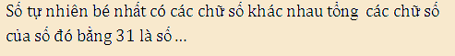
………………………………………………………………………………………………………………………………………………………………………………………………………………………………………………………………………………………………………………………………………………………………………………………………………………………………………………………………………………………………………………………………………………………………………………………………………………
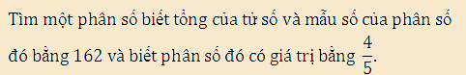
………………………………………………………………………………………………………………………………………………………………………………………………………………………………………………………………………………………………………………………………………………………………………………………………………………………………………………………………………………………………………………………………………………………………………………………………………………
………………………………………………………………………………………………………………………………………………………………………………………………………………………………………………………………………………………………………………………………………………………………………………………………………………………………………………………………………………………………………………………………………………………………………………………………………………
………………………………………………………………………………………………………………………………………………………………………………………………………………………………………………………………………………………………………………………………………………………………………………………………………………………………………………………………………………………………………………………………………………………………………………………………………………
………………………………………………………………………………………………………………………………………………………………………………………………………………………………………………………………………………………………………………………………………………………………………………………………………………………………………………………………………………………………………………………………………………………………………………………………
………………………………………………………………………………………………………………………………………………………………………………………………
………………………………………………………………………………………………………………………………………………………………………………………………………………………………………………………………………………………………………………………………………………………………………………………………………………………………………………………………………………………………………………………………………………………………………………………………
………………………………………………………………………………………………………………………………………………………………………………………………………………………………………………………………………………………………………………………………………………………………………………………………………………………………………………………………………………………………………………………………………………………………………………………………
………………………………………………………………………………………………………………………………………………………………………………………………………………………………………………………………………………………………………………………………………………………………………………………………………………………………………………………………………………………………
………………………………………………………………………………………………………………………………………………………………………………………………………………………………………………………………………………………………………………………………………………………………………………………………………………………………………………………………………………………………………………………………………………………………………………………………
………………………………………………………………………………………………………………………………………………………………………………………………………………………………………………………………………………………………………………………………………………………………………………………………………………………………………………………………………………………………………………………………………………………………………………………………
………………………………………………………………………………………………………………………………………………………………………………………………………………………………………………………………………………………………………………………………………………………………………………………………………………………………………………………………………………………………………………………………………………………………………………………………
………………………………………………………………………………………………………………………………………………………………………………………………………………………………………………………………………………………………………………………………………………………………………………………………………………………………………………………………………………………………………………………………………………………………………………………………………………………………………………

Vòng 18:
BÀI THI SỐ
Câu 1: Hãy cho biết có tất cả bao nhiêu số lẻ có 3 chữ số chia hết cho 5 ?
Trả lời : Có thỏa mãn theo yêu cầu bài toán.
………………………………………………………………………………………………………………………………………………………………………………………………………………………………………………………………………………………………………………………………………………………………………………………………………………………………………………………………………………………………………………………………………………………………………………………………………………………………………………
Câu 2: Số A chia cho 48 dư 32 vậy số A chia cho 24 có số dư là .
………………………………………………………………………………………………………………………………………………………………………………………………………………………………………………………………………………………………………………………………………………………………………………………………………………………………………………………………………………………………………………………………………………………………………………………………………………………………………………
Câu 3: Một hình chữ nhật có chu vi gấp 6 lần chiều rộng. Chiều dài hơn chiều rộng 25cm. Tính diện tích hình chữ nhật đó.
Trả lời: Diện tích hình chữ nhật là
………………………………………………………………………………………………………………………………………………………………………………………………………………………………………………………………………………………………………………………………………………………………………………………………………………………………………………………………………………………………………………………………………………………………………………………………………………………………………………
Câu 4: Hãy cho biết từ 1 đến 100 có tất cả bao nhiêu chữ số 1?
Trả lời: Từ 1 đến 100 có tất cả chữ số 1.
………………………………………………………………………………………………………………………………………………………………………………………………………………………………………………………………………………………………………………………………………………………………………………………………………………………………………………………………………………………………………………………………………………………………………………………………………………………………………………
Câu 5: Khi nhân một số với 46 một bạn học sinh đã sơ ý đặt hai tích riêng thẳng cột với nhau rồi cộng như cộng hai số tự nhiên nên tìm được tích là 1250. Em hãy tìm tích đúng.
Trả lời: Tích đúng là
………………………………………………………………………………………………………………………………………………………………………………………………………………………………………………………………………………………………………………………………………………………………………………………………………………………………………………………………………………………………………………………………………………………………………………………………………………………………………………
Câu 6: Hãy cho biết có tất cả bao nhiêu số có 3 chữ số đồng thời chia hết cho cả 2 và 3 ?
Trả lời: Có tất cả số thỏa mãn đề bài.
………………………………………………………………………………………………………………………………………………………………………………………………………………………………………………………………………………………………………………………………………………………………………………………………………………………………………………………………………………………………………………………………………………………………………………………………………………………………………………
Câu 7: Tổng hai số tự nhiên bằng 3531. Tìm số lớn biết, nếu xóa chữ số 0 ở hàng đơn vị của số lớn ta được số bé.
Trả lời: Số lớn là .
………………………………………………………………………………………………………………………………………………………………………………………………………………………………………………………………………………………………………………………………………………………………………………………………………………………………………………………………………………………………………………………………………………………………………………………………………………………………………………
Câu 8: Tổng ba số bằng 1306. Tìm số thứ nhất biết, số thứ nhất chia cho số thứ hai được 2 dư 1; Số thứ hai chia cho số thứ ba cũng được 2 dư 1.
Trả lời: Số thứ nhất là .
………………………………………………………………………………………………………………………………………………………………………………………………………………………………………………………………………………………………………………………………………………………………………………………………………………………………………………………………………………………………………………………………………………………………………………………………………………………………………………
Câu 9: Cho một hình chữ nhật và một hình vuông, biết chiều dài hình chữ nhật bằng cạnh hình vuông và chu vi hình chữ nhật bằng chu vi hình vuông nhưng diện tích hình vuông hơn diện tích hình chữ nhật là 392.Tính diện tích hình vuông.
Trả lời: Diện tích hình vuông là .
………………………………………………………………………………………………………………………………………………………………………………………………………………………………………………………………………………………………………………………………………………………………………………………………………………………………………………………………………………………………………………………………………………………………………………………………………………………………………………
Câu 10:
Hiện nay tuổi em bằng tuổi anh. Tính tuổi anh hiện nay biết, khi tuổi anh bằng tuổi em hiện nay thì lúc đó tổng số tuổi của hai anh em là 30 tuổi.
Trả lời: Tuổi anh hiện nay là tuổi.
………………………………………………………………………………………………………………………………………………………………………………………………………………………………………………………………………………………………………………………………………………………………………………………………………………………………………………………………………………………………………………………………………………………………………………………………………………………………………………

Bài 2:
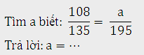
………………………………………………………………………………………………………………………………………………………………………………………………………………………………………………………………………………………………………………………………………………………………………………………………………………………………………………………………………………………………………………………………………………………………………………………………………………………………………………

………………………………………………………………………………………………………………………………………………………………………………………………………………………………………………………………………………………………………………………………………………………………………………………………………………………………………………………………………………………………………………………………………………………………………………………………………………………………………………

………………………………………………………………………………………………………………………………………………………………………………………………………………………………………………………………………………………………………………………………………………………………………………………………………………………………………………………………………………………………………………………………………………………………………………………………………………………………………………

………………………………………………………………………………………………………………………………………………………………………………………………………………………………………………………………………………………………………………………………………………………………………………………………………………………………………………………………………………………………………………………………………………………………………………………………………………………………………………

………………………………………………………………………………………………………………………………………………………………………………………………………………………………………………………………………………………………………………………………………………………………………………………………………………………………………………………………………………………………………………………………………………………………………………………………………………………………………………

………………………………………………………………………………………………………………………………………………………………………………………………………………………………………………………………………………………………………………………………………………………………………………………………………………………………………………………………………………………………………………………………………………………………………………………………………………………………………………

………………………………………………………………………………………………………………………………………………………………………………………………………………………………………………………………………………………………………………………………………………………………………………………………………………………………………………………………………………………………………………………………………………………………………………………………………………………………………………

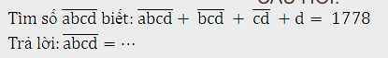
………………………………………………………………………………………………………………………………………………………………………………………………………………………………………………………………………………………………………………………………………………………………………………………………………………………………………………………………………………………………………………………………………………………………………………………………………………………………………………

………………………………………………………………………………………………………………………………………………………………………………………………………………………………………………………………………………………………………………………………………………………………………………………………………………………………………………………………………………………………………………………………………………………………………………………………Bài 3: cóc vàng tài ba
………………………………………………………………………………………………………………………………………………………………………………………………………………………………………………………………………………………………………………………………………………………………………………………………………………………………………………………………………………………………………………………………………………………………………………………………
………………………………………………………………………………………………………………………………………………………………………………………………………………………………………………………………………………………………………………………………………………………………………………………………………………………………………………………………………………………………………………………………………………………………………………………………
………………………………………………………………………………………………………………………………………………………………………………………………………………………………………………………………………………………………………………………………………………………………………………………………………………………………………………………………………………………………………………………………………………………………………………………………
………………………………………………………………………………………………………………………………………………………………………………………………………………………………………………………………………………………………………………………………………………………………………………………………………………………………………………………………………………………………………………………………………………………………………………………………
………………………………………………………………………………………………………………………………………………………………………………………………………………………………………………………………………………………………………………………………………………………………………………………………………………………………………………………………………………………………………………………………………………………………………………………………
………………………………………………………………………………………………………………………………………………………………………………………………………………………………………………………………………………………………………………………………………………………………………………………………
………………………………………………………………………………………………………………………………………………………………………………………………………………………………………………………………………………………………………………………………………………………………………………………………………………………………………………………………………………………………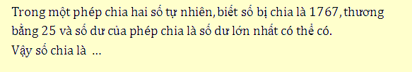
………………………………………………………………………………………………………………………………………………………………………………………………………………………………………………………………………………………………………………………………………………………………………………………………………………………………………………………………………………………………
………………………………………………………………………………………………………………………………………………………………………………………………………………………………………………………………………………………………………………………………………………………………………………………………………………………………………………………………………………………………………………………………………………………………………………………………
………………………………………………………………………………………………………………………………………………………………………………………………………………………………………………………………………………………………………………………………………………………………………………………………………………………………………………………………………………………………………………………………………………………………………………………………

Vòng 19
Bài 1: Đỉnh núi trí tuệ
………………………………………………………………………………………………………………………………………………………………………………………………………………………………………………………………………………………………………………………………………………………………………………………………………………………………………………………………………………………………………………………………………………………………………………………………
………………………………………………………………………………………………………………………………………………………………………………………………………………………………………………………………………………………………………………………………………………………………………………………………………………………………………………………………………………………………………………………………………………………………………………………………………………………………………………
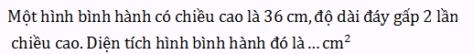
………………………………………………………………………………………………………………………………………………………………………………………………………………………………………………………………………………………………………………………………………………………………………………………………………………………………………………………………………………………………………………………………………………………………………………………………
………………………………………………………………………………………………………………………………………………………………………………………………………………………………………………………………………………………………………………………………………………………………………………………………
………………………………………………………………………………………………………………………………………………………………………………………………………………………………………………………………………………………………………………………………………………………………………………………………………………………………………………………………………………………………………………………………………………………………………………………………
………………………………………………………………………………………………………………………………………………………………………………………………………………………………………………………………………………………………………………………………………………………………………………………………………………………………………………………………………………………………………………………………………………………………………………………………………………………………………………

………………………………………………………………………………………………………………………………………………………………………………………………………………………………………………………………………………………………………………………………………………………………………………………………………………………………………………………………………………………………………………………………………………………………………………………………
………………………………………………………………………………………………………………………………………………………………………………………………………………………………………………………………………………………………………………………………………………………………………………………………………………………………………………………………………………………………………………………………………………………………………………………………
………………………………………………………………………………………………………………………………………………………………………………………………………………………………………………………………………………………………………………………………………………………………………………………………………………………………………………………………………………………………………………………………………………………………………………………………
………………………………………………………………………………………………………………………………………………………………………………………………………………………………………………………………………………………………………………………………………………………………………………………………………………………………………………………………………………………………………………………………………………………………………………………………
………………………………………………………………………………………………………………………………………………………………………………………………………………………………………………………………………………………………………………………………………………………………………………………………………………………………………………………………………………………………………………………………………………………………………………………………
………………………………………………………………………………………………………………………………………………………………………………………………………………………………………………………………………………………………………………………………………………………………………………………………………………………………………………………………………………………………………………………………………………………………………………………………Bài 2: Thỏ tìm kim cương
………………………………………………………………………………………………………………………………………………………………………………………………………………………………………………………………………………………………………………………………………………………………………………………………………………………………………………………………………………………………………………………………………………………………………………………………
………………………………………………………………………………………………………………………………………………………………………………………………………………………………………………………………………………………………………………………………………………………………………………………………………………………………………………………………………………………………………………………………………………………………………………………………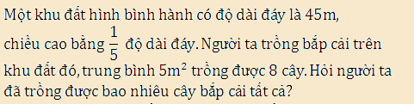
………………………………………………………………………………………………………………………………………………………………………………………………………………………………………………………………………………………………………………………………………………………………………………………………………………………………………………………………………………………………………………………………………………………………………………………………
………………………………………………………………………………………………………………………………………………………………………………………………………………………………………………………………………………………………………………………………………………………………………………………………………………………………………………………………………………………………………………………………………………………………………………………………
………………………………………………………………………………………………………………………………………………………………………………………………………………………………………………………………………………………………………………………………………………………………………………………………………………………………………………………………………………………………………………………………………………………………………………………………
………………………………………………………………………………………………………………………………………………………………………………………………………………………………………………………………………………………………………………………………………………………………………………………………………………………………………………………………………………………………………………………………………………………………………………………………
………………………………………………………………………………………………………………………………………………………………………………………………………………………………………………………………………………………………………………………………………………………………………………………………………………………………………………………………………………………………………………………………………………………………………………………………
………………………………………………………………………………………………………………………………………………………………………………………………………………………………………………………………………………………………………………………………………………………………………………………………………………………………………………………………………………………………………………………………………………………………………………………………
………………………………………………………………………………………………………………………………………………………………………………………………………………………………………………………………………………………………………………………………………………………………………………………………………………………………………………………………………………………………………………………………………………………………………………………………………………………………………………
………………………………………………………………………………………………………………………………………………………………………………………………………………………………………………………………………………………………………………………………………………………………………………………………………………………………………………………………………………………………………………………………………………………………………………………………………………………………………………
………………………………………………………………………………………………………………………………………………………………………………………………………………………………………………………………………………………………………………………………………………………………………………………………………………………………………………………………………………………………………………………………………………………………………………………………
………………………………………………………………………………………………………………………………………………………………………………………………………………………………………………………………………………………………………………………………………………………………………………………………………………………………………………………………………………………………………………………………………………………………………………………………
………………………………………………………………………………………………………………………………………………………………………………………………………………………………………………………………………………………………………………………………………………………………………………………………………………………………………………………………………………………………………………………………………………………………………………………………………………………………………………
………………………………………………………………………………………………………………………………………………………………………………………………………………………………………………………………………………………………………………………………………………………………………………………………………………………………………………………………………………………………………………………………………………………………………………………………
………………………………………………………………………………………………………………………………………………………………………………………………………………………………………………………………………………………………………………………………………………………………………………………………………………………………………………………………………………………………………………………………………………………………………………………………1.Hãy cho biết có tất cả bao nhiêu phân số bé hơn 1 mà tổng của tử số và mẫu số của mỗi phân số đó bằng 2012.
………………………………………………………………………………………………………………………………………………………………………………………………………………………………………………………………………………………………………………………………………………………………………………………………………………………………………………………………………………………………………………………………………………………………………………………………2. Tổng của hai số bằng 5 lần số bé. Hiệu của hai số đó bằng 1983. Tìm số lớn.
………………………………………………………………………………………………………………………………………………………………………………………………………………………………………………………………………………………………………………………………………………………………………………………………………………………………………………………………………………………………………………………………………………………………………………………………
3. Tìm biết:
………………………………………………………………………………………………………………………………………………………………………………………………………………………………………………………………………………………………………………………………………………………………………………………………………………………………………………………………………………………………………………………………………………………………………………………………
4. Tính
………………………………………………………………………………………………………………………………………………………………………………………………………………………………………………………………………………………………………………………………………………………………………………………………………………………………………………………………………………………………………………………………………………………………………………………………………………………………………………
5. Tìm số lớn nhất chia hết cho 45
………………………………………………………………………………………………………………………………………………………………………………………………………………………………………………………………………………………………………………………………………………………………………………………………………………………………………………………………………………………………………………………………………………………………………………………………
6. Trên một đoạn đường dài 780m, người ta trồng cây hai bên đường, cứ cách 20m lại trồng một cây.Hỏi người ta đã trồng bao nhiêu cây?(Biết rằng hai đầu đường đều trồng cây)
………………………………………………………………………………………………………………………………………………………………………………………………………………………………………………………………………………………………………………………………………………………………………………………………………………………………………………………………………………………………………………………………………………………………………………………………
7. Một số tự nhiên chia cho 45 thì được thương là 36 và dư 25. Nếu lấy số đó chia cho 27 thì được số dư bằng bao nhiêu?
………………………………………………………………………………………………………………………………………………………………………………………………………………………………………………………………………………………………………………………………………………………………………………………………………………………………………………………………………………………………………………………………………………………………………………………………
8. Hiện nay tổng số tuổi của hai anh em là 30 tuổi. Tính tuổi em hiện nay, biết khi tuổi anh bằng tuổi em hiện nay thì hồi đó tuổi anh gấp đôi tuổi em.
………………………………………………………………………………………………………………………………………………………………………………………………………………………………………………………………………………………………………………………………………………………………………………………………………………………………………………………………………………………………………………………………………………………………………………………………………………………………………………
9. Tích của tất cả các số lẻ từ 1 đến 21 có tận cùng là chữ số nào?
10. Một mảnh vườn hình chữ nhật có chu vi bằng 240m được ngăn thành 2 mảnh:một mảnh nhỏ hình vuông để trồng hoa, một mảnh lớn hình chữ nhật có chiều dài gấp ba lần chiều rộng để trồng rau.Tính diện tích hình chữ nhật
………………………………………………………………………………………………………………………………………………………………………………………………………………………………………………………………………………………………………………………………………………………………………………………………………………………………………………………………………………………………………………………………………………………………………………………………

